




Nezávislý občasník ZŠ Trhové Sviny

41. číslo

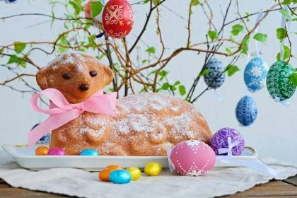

Čas fakt hrozně letí! Jen co skončily vánoční svátky, už přišel konec prvního pololetí a s ním zkoušení, testy a prověrky. Někdo s vysvědčením dopadl hůř, někdo lépe. Jako vždycky. Padly některé kázeňské tresty a objevily se i pochvaly. Také jako vždycky.
Redakční rada se začala pomalu chystat na vydání „radostného“ jarního čísla Trháčku. Bohužel, 41. číslo našeho časopisu tentokrát nemohlo obsahovat jen veselé zprávy. Sotva jsme se začali trochu radovat z toho, že je covidová nákaza na ústupu a že už do školy nebudeme muset nosit roušky, přišlo nové, mnohem horší a krutější zlo – válka! Všichni se o válkách, o jejich příčinách, průběhu, důsledcích a hrdinech učíme v hodinách dějepisu. Namátkou: Thermopyly, Bílá hora, Waterloo, Pearl Harber, Hirošima… A všechno to pro nás je, tedy bylo, tak nějak moc „daleko“, vlastně jen „vyprávění ze starých časů“, skoro pohádka, zajímavost, látka ke zkoušení, někdy i nuda…
Jenže potom tak nečekaně přišla ta hrůza, kterou jsme všichni viděli. Naštěstí jen z televize nebo novin. Na druhém stupni jsme si v hodinách dějepisu o současné situaci na Ukrajině povídali. Shodou okolností se v devítkách probírala látka týkající se konce 2. světové války, poválečného uspořádání světa, studené války, mluvili jsme o železné oponě i o jejím pozdějším pádu. Historie se nám tu najednou začala spojovat s tím, co se dnes děje.

Samozřejmě nemůžeme vědět, kdy tahle odporná, bratrovražedná válka skončí. Ale hrozně moc si to přejeme a doufáme, že v předprázdninovém čísle Trháčku už budou jen dobré zprávy.

Jarní Trháček přináší i veselejší obsah. Zase něco ze života školy. Něco ze sportu, ze školní družiny, z výuky a z příprav na Velikonoce, do nichž se tradičně zapojují hlavně žáci na prvním stupni. Mají vždycky radost z ozdobené třídy i výrobků, které si ze školy nesou domů, aby se pochlubili rodičům.
A „devítky“ začínají mít plnou hlavu starostí s přijímačkami z matematiky a z češtiny.
My všichni ostatní jim držíme pěsti!

Týden na lyžáku č. 1
První skupina odjela na lyžařský výcvik do Železné Rudy už začátkem ledna 2022. Tvořila ji směs žáků ze 7. A 8. tříd. Na fotkách uvidíte celou skupinu a několik záběrů z jejich pobytu. Na svahu, na návštěvě u horské služby, reportáž pro televizi Prima.
K fotkám přikládáme také několik citací jejich zážitků, které si celý týden zapisovali do společného deníku. A v tom chvatu, předpokládáme!, se do vět vloudily i chybičky. Jasně, šlo o lyžování, ne o gramatiku! Ale i tak jsme raději úryvky zápisu přepsali se správnými i/y. Alespoň si to myslíme!
Redakce děkuje, že jí byl deníček zapůjčen k pročtení a zveřejnění v Trháčku.

Celá tlupa
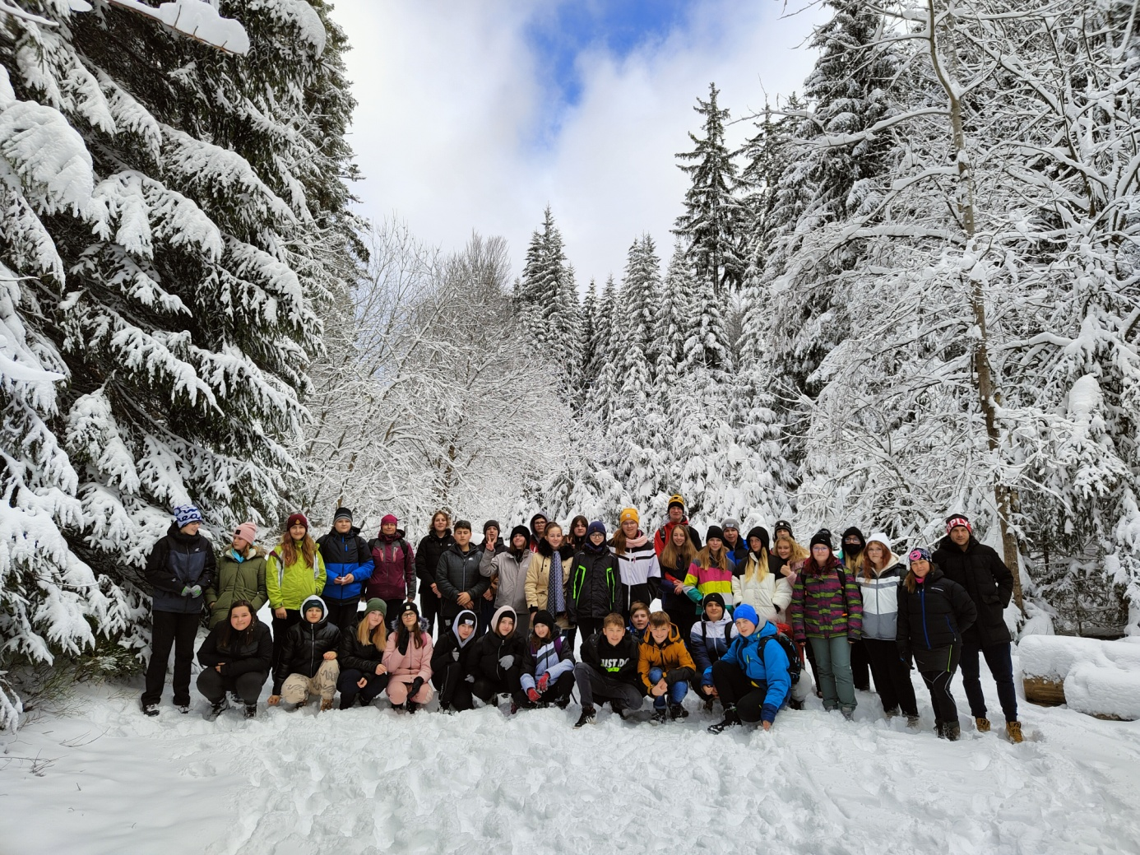

Připraveni na akci
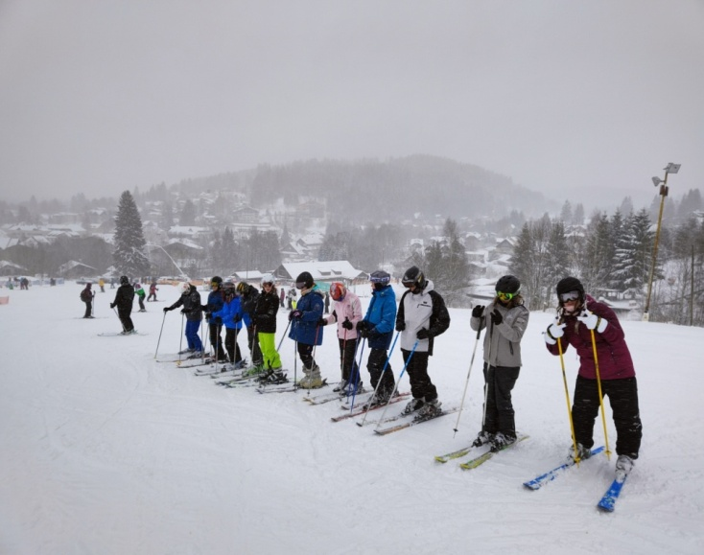
Návštěva u horské služby
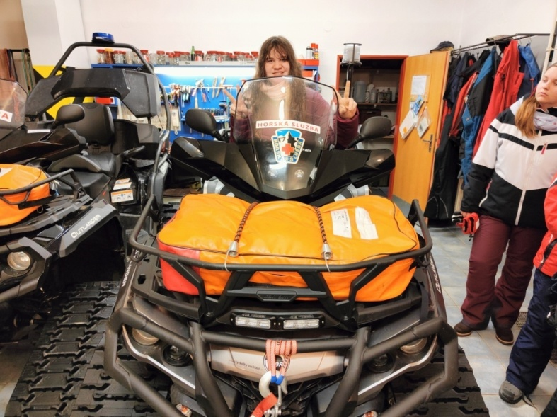
Rozhovor pro TV PRIMA
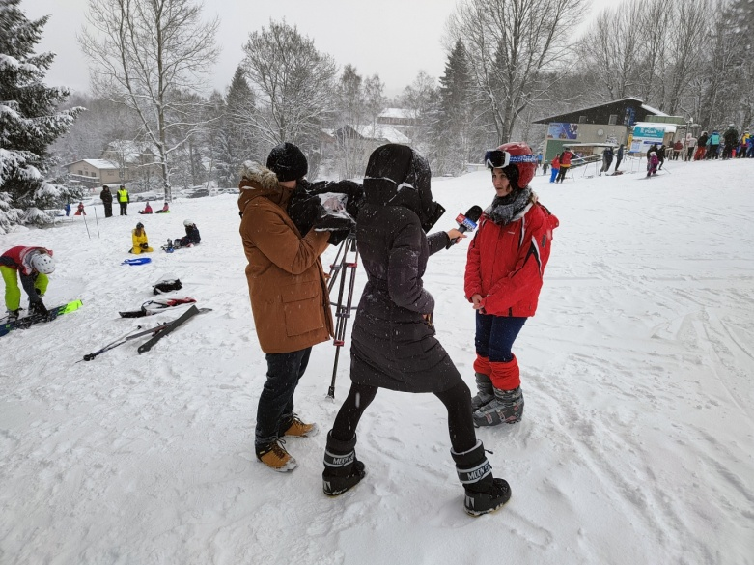
Foto: paní učitelka Lenka Čechová
Na kopcích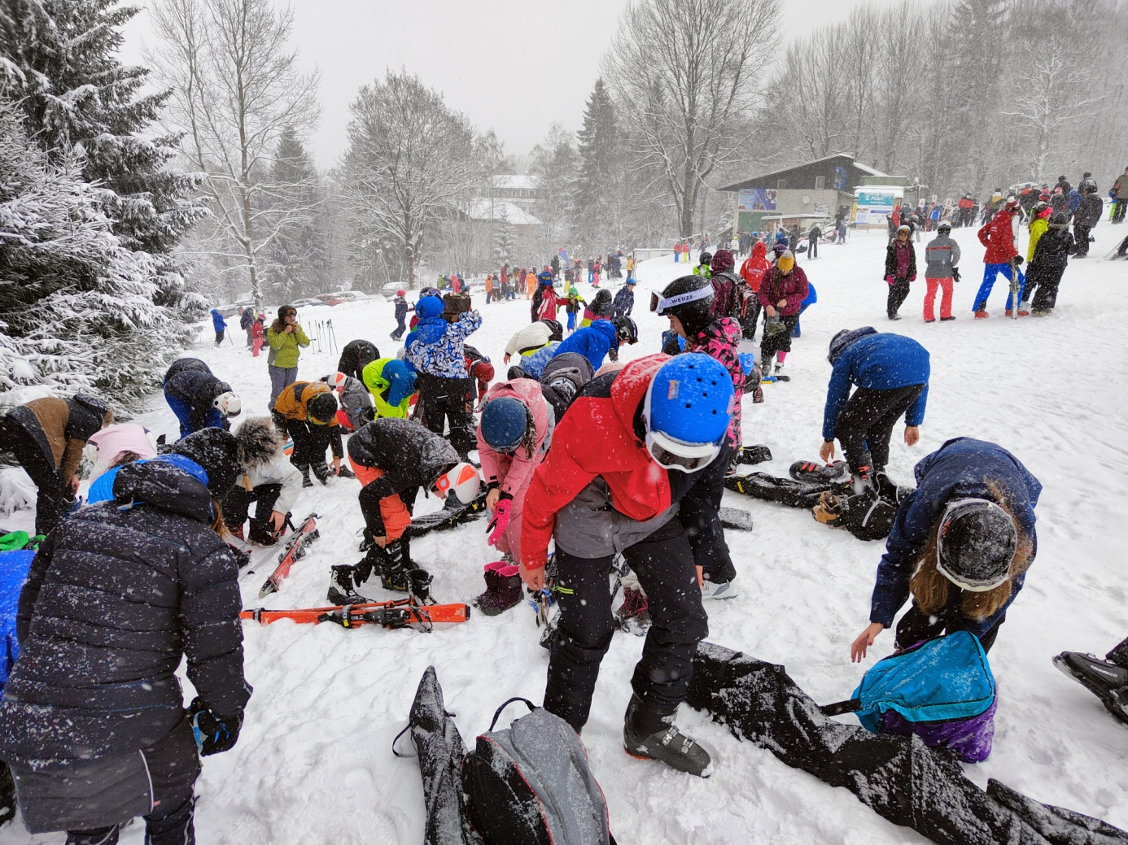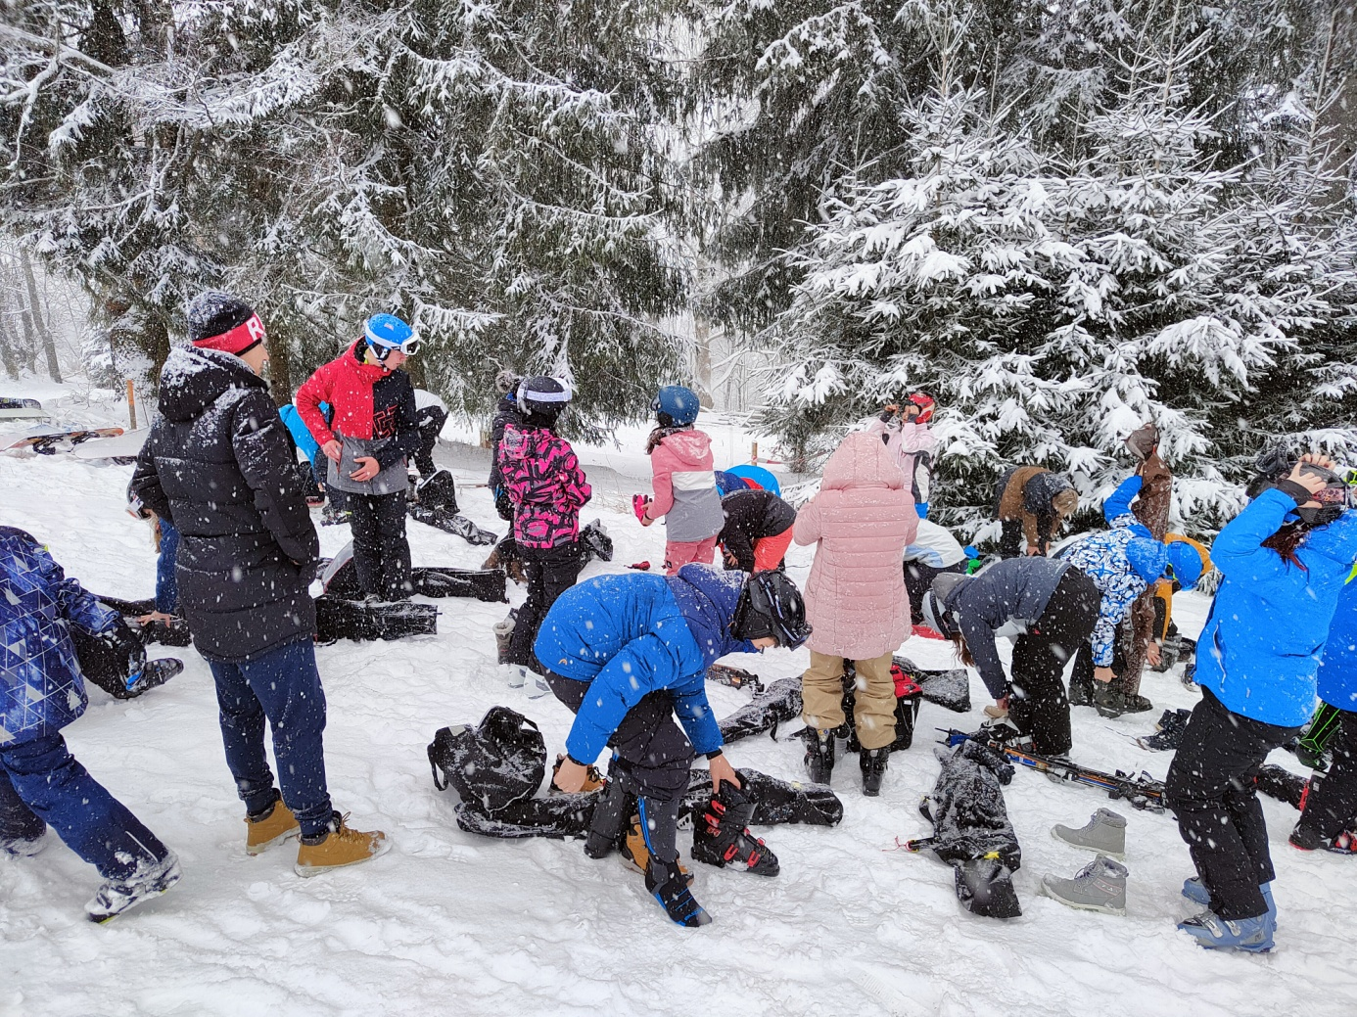
Zážitky
Stále padáme jako hrušky.
Bolí nás nohy a záda, hlavně holenní kosti.
Na Alpa louce si nás natočila televize PRIMA a večer to vysílala v hlavních zprávách.
Po zábavě jsme šli do pokoje a večerka byla v půl desátý, ale někteří ji měli už v osm, protože dělali bordel.
Při snídani jsme se dozvěděli, že pan učitel Stropek nemůže lyžovat, protože si zablokoval krk.
Zpočátku byla diskotéka plná energie, ale po 20 minutách byli všichni mrtví. Při této mrtvé vlně se vytvořily dva depresivní kroužky … po 30 minutách se vytvořily kroužky debatní. Takže spíš než diskotéka se tomu dalo říkat „skupinová terapie“.
Nejlepší zážitek byla diskotéka, ale je mi líto, že pan učitel Stropek netancoval.
Lyžák byl jednoznačně nejlepší školní výlet.
Tento lyžák byl ikonický. Hlavně Lukáš a jeho žabácký styl lyžování.
… taky děkuji Nikče L., že jsme se mohly usmířit a promluvit si.
Můj největší zážitek bylo to, že jsem se naučil lyžovat.
Shrnutí tohoto týdne. Žádné velké úrazy. Podle učitelů jsme byli jeden z nejlepších kurzů!
A ještě autentický text:
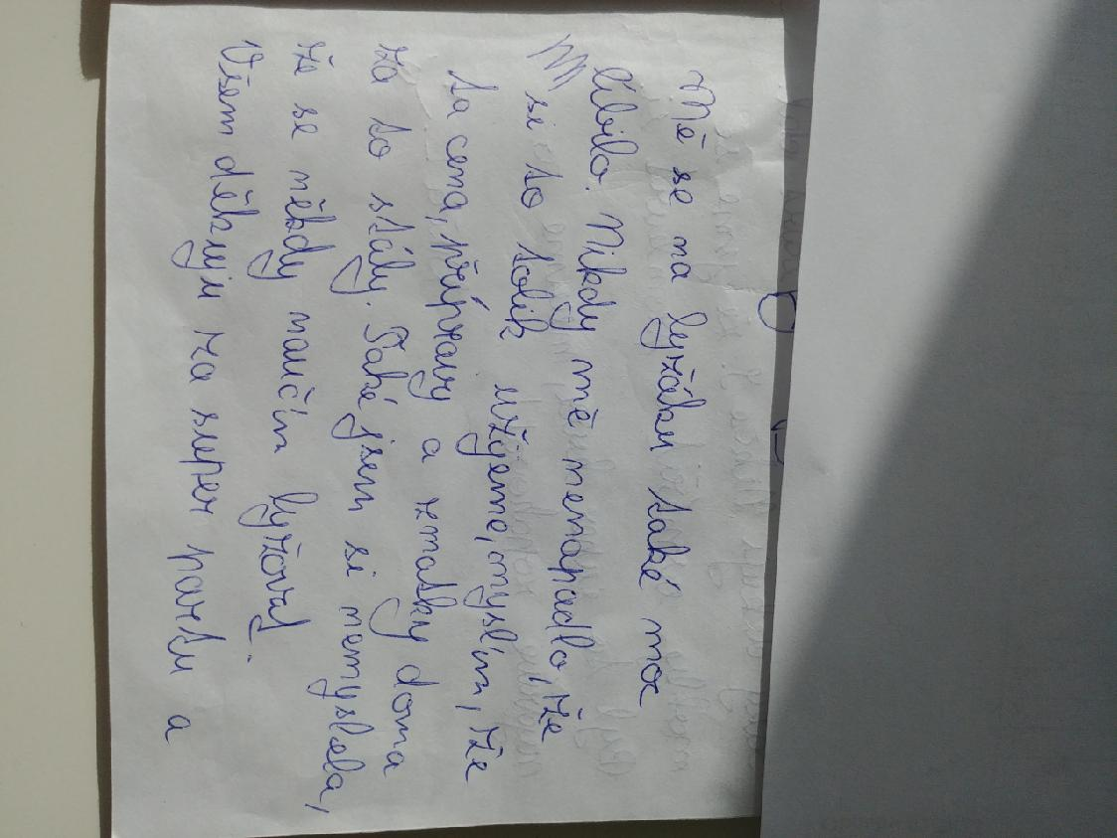
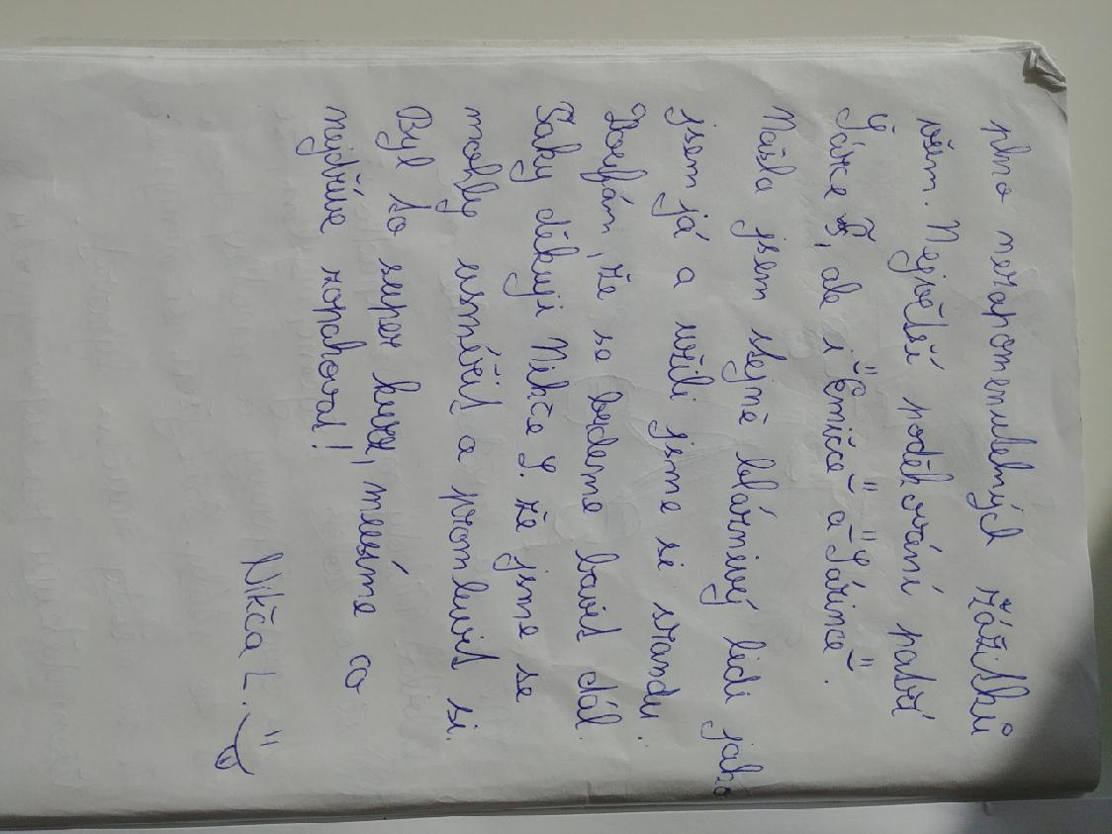

A jak bylo na tom druhém?
Druhý turnus: Polovina března 2022 hotel Grál Železná Ruda. Druhou skupinu také tvořila směs sedmáků a osmáků. I tahle parta si vedla deník. První skupina se vyjadřovala anonymně, tahle druhá občas připojila i své jméno. I to jsme s jejich svolením v citacích použili. Tak si něco přečtěte i vy. Adélin text jsme pro vás přímo ofotili. Jo a chceme ještě dodat, že na lyžáku se na čárky v souvětí nehraje, „že“?
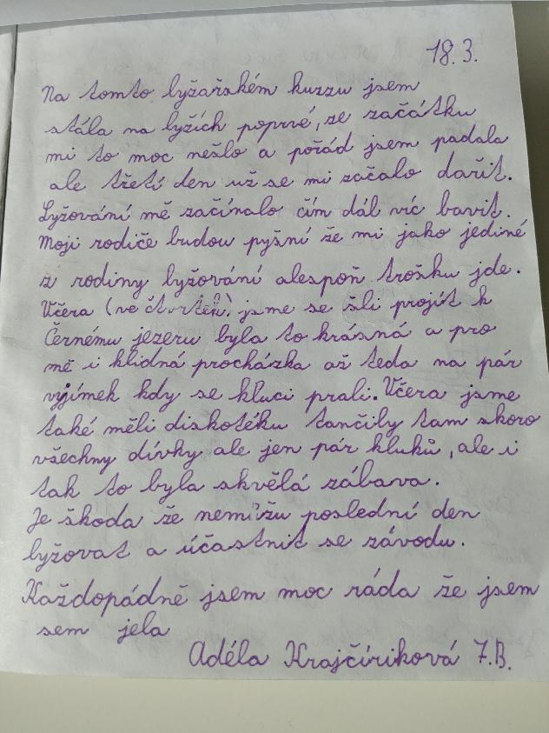
Zážitky
Lyžák je pro mě nejlepší zážitek se školou. Je tu sranda… Sníh je také super. Nejlepší zážitek byla pro mě služba. Jeto něco jiného než ve škole nosit třídní knihu, mazat tabuli, rozdávat a vybírat sešity. Uklízet stoly po snídani, obědě a večeři asi bylo to nejjednodušší … Poprvé, když jsem se rozsekal, tak jsem se strašně smál. Vojtěch Mráz 7.B
Když jsem v úterý zjistila, že jsem služba, řekla jsem si „OK“, ale když jsem zjistila s kým, tak už jsem moc nadšená nebyla. Lea M.
…po večeři byla diskotéka, ta byla moc super … no prostě diskoška jak má být. Celkový den byl super. Dávám 9/10. Jakub Nídr
Nejlepší zážitek byl, když jsem spadl a dojela pro mě horská služba. Byl to ten týpek, u kterého jsme měli v úterý přednášku… Díky tomuhle lyžařskému kurzu budu učit lyžovat i své děti, protože lyžování je paráda. František Kmoníček
S kamarádkami na pokoji 105 se nedalo žít, vždycky jim totálně hráblo a ostatní byly toxický jak slon :-), užila jsem si to a je mi docela líto, že jedu domů. Andrejka
Můj kamarád ucpal záchod. Pavel Jelínek
Paní učitelka Kocinová spadla z lyží. Anonym
Zatím největší trapas po dobu lyžařského kurzu byl, že jsem si na sjezdovku vzal obě levé rukavice. Naštěstí mi půjčila své ochotná paní učitelka Čechová, takže jsem mohl v pohodě lyžovat. Jan Fanglbauer 8.A
Mám krásný zážitek. Rozsekla jsem si lýtko, bylo to moje první šití, mám 4 stehy. A děkuju moc všem, kteří mi pomohli a podpořili mě. Anonym
Hrozně se mi líbilo, jak jsme byli ve městě na informacích a prodávali tam hrozně dobré bonbóny, které se jmenovaly například Králičí bobky… Anonym
Kdyby byla možnost jet víckrát, tak určitě jedu znovu, moc jsem si to užila. V. Mikešová

Z druhého kurzu jsme měli k dispozici mnoho fotek. Bylo těžké si z nich vybrat. Poskytla nám je paní učitelka Hanka Kocinová. Tady je máte:

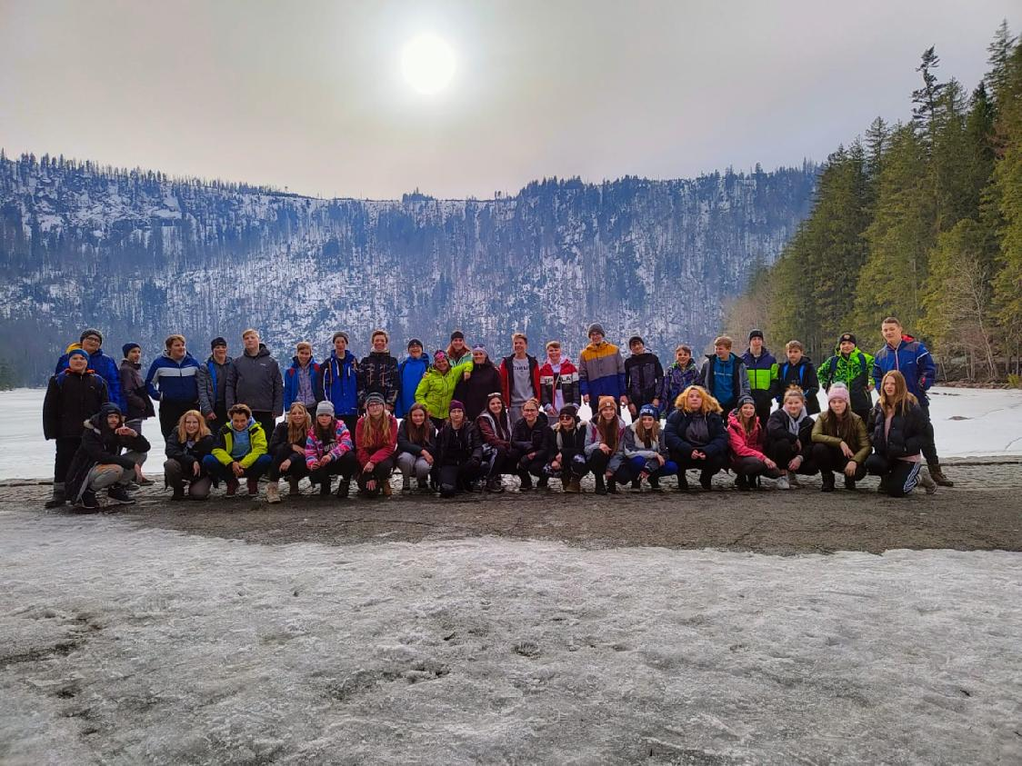
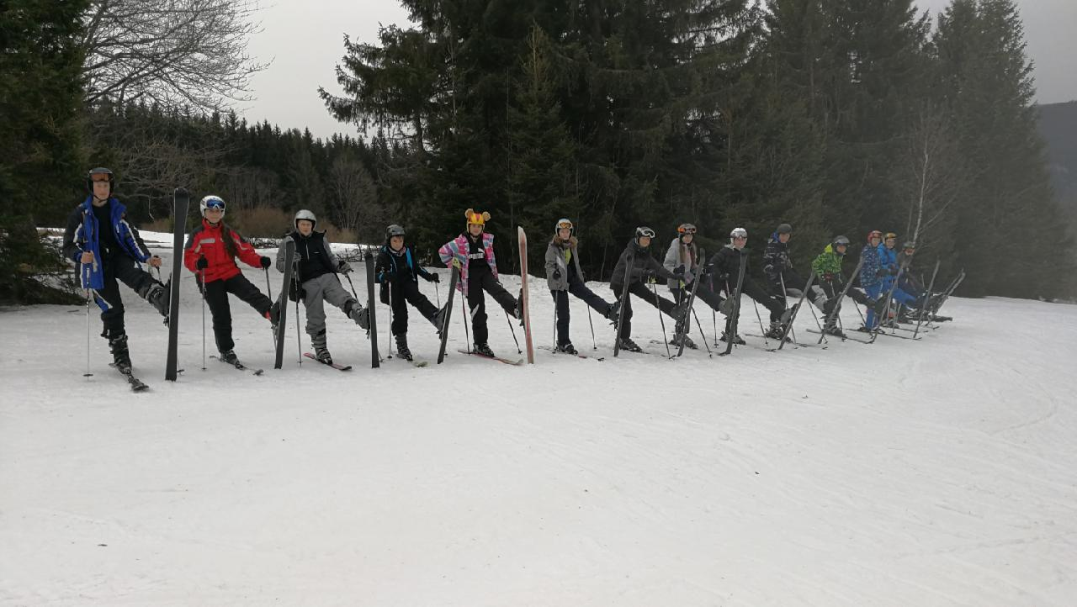
Než se šlo na svah, pořádně se trénovalo. Prostě: Těžko na cvičišti – lehko na bojišti! Přinášíme důkazy.

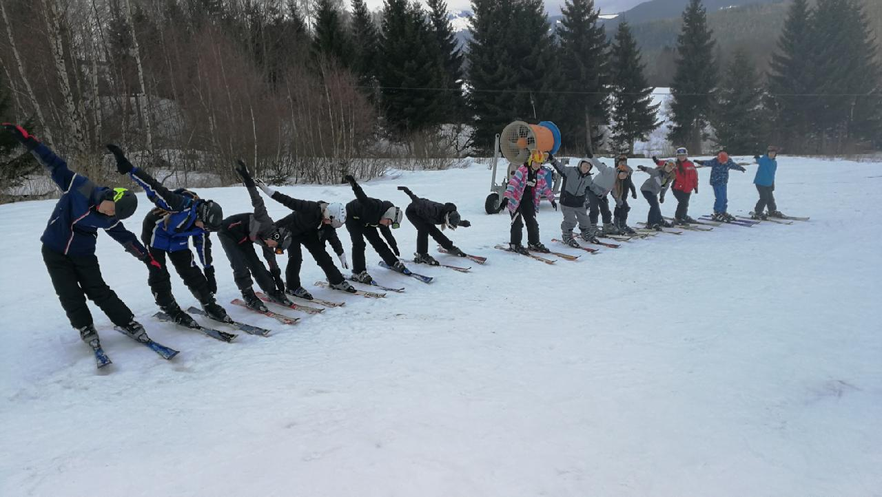

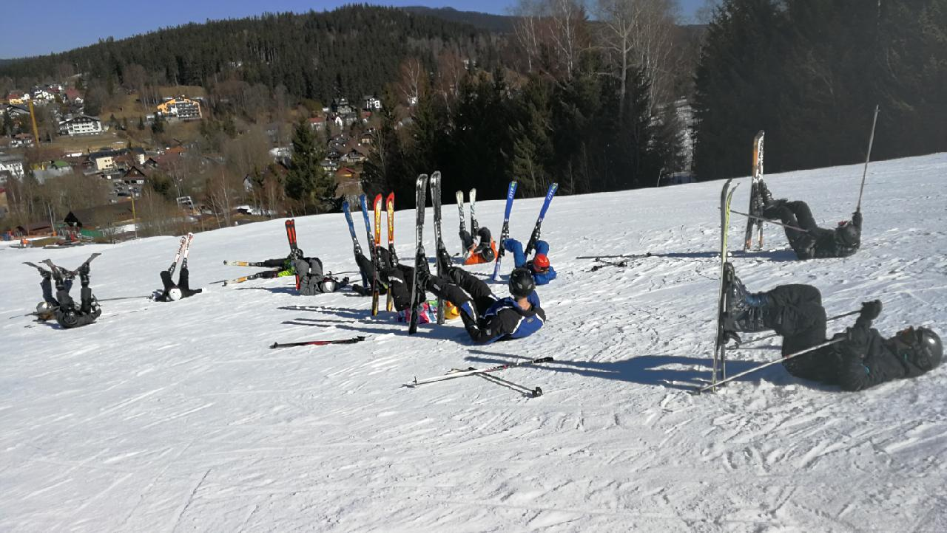

A večerní posezení se zábavou
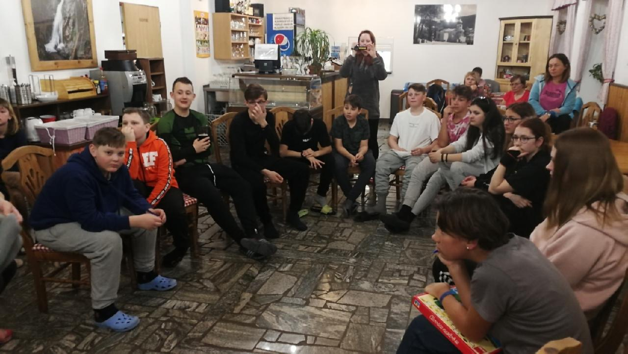
Foto: paní učitelka Hana Kocinová

Pozor soutěž: Najdi učitele
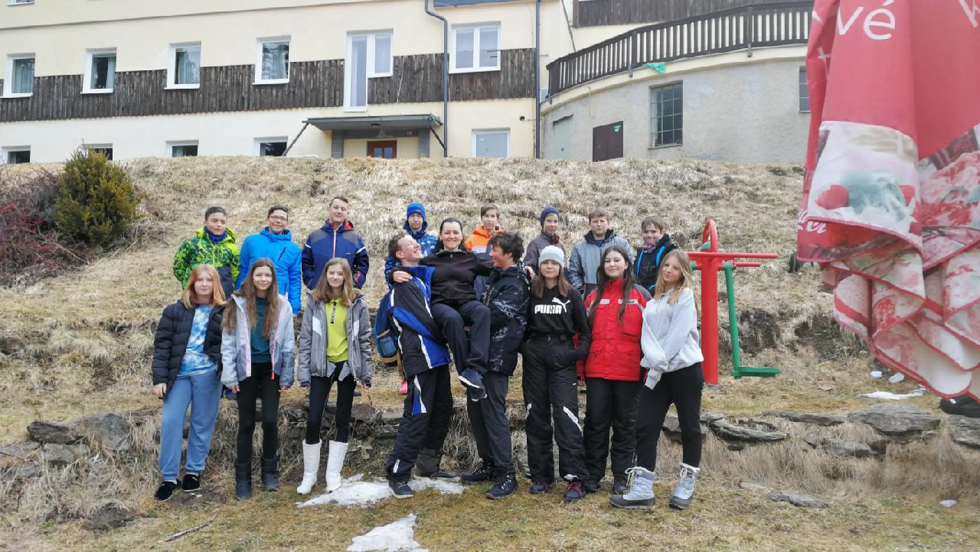

Prvňáci na brusss…..lích
Je středa dopoledne. Na chodbě řinčení a rachot. To prvňáci právě táhnou na kolečkách tašky s bruslařskou výstrojí. Jedou do českobudějovické sportovní haly hokejisty pana Pouzara. Jejich kurz se koná pod heslem „Dětí do bruslí“. Od ledna do března žáci absolvují celkem deset lekcí po 45 minutách pod vedením trenérů – mladých hokejistů. Většinou formou zábavných her na ledě. Některé děti už prošly kurzem v mateřské školce, některé stály na bruslích poprvé. I ty se ale bruslit naučily.
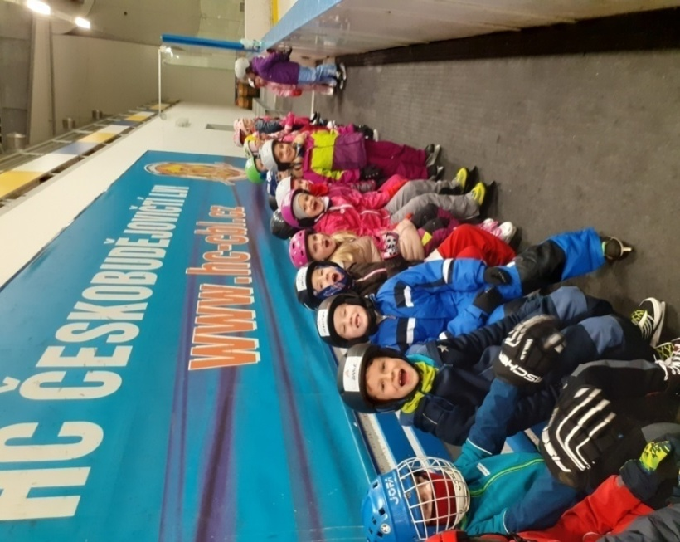
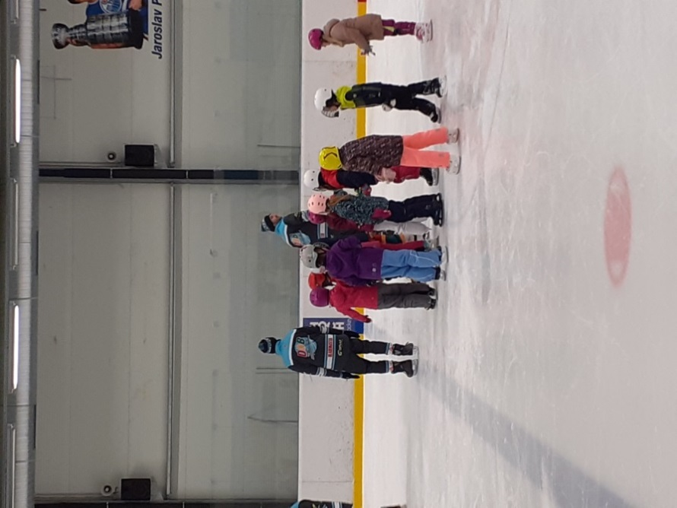

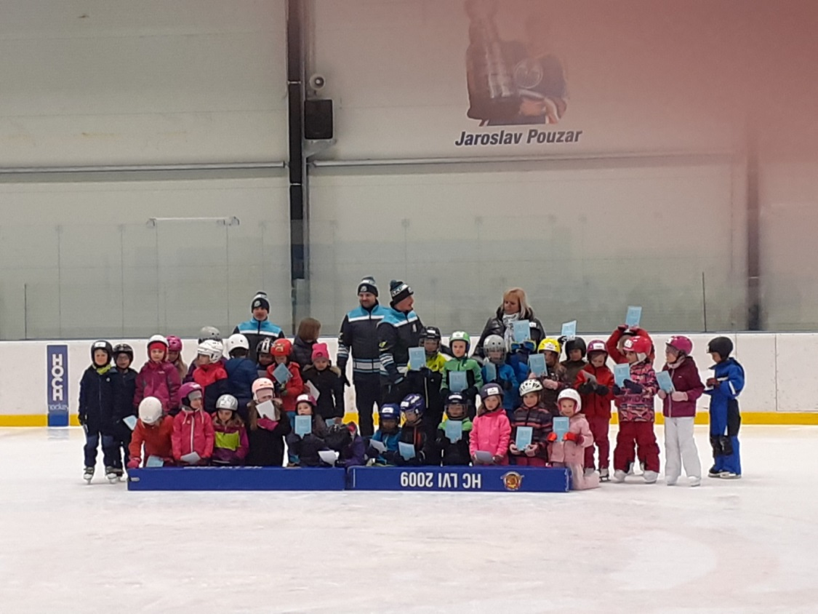

Tak ať někdo z vás bude jednou na zimní olympiádě!
Kreslířky ze 7.B
Lea s Adélou ze 7.B si moc rády kreslí a malují. Na tom by nebylo nic špatného, naopak. Jen kdyby … kdyby se jim nelíbilo občas si zakreslit i při hodině. Nejlépe při dějepisu. Někdy jsouzabrány do tvorby a ani si nestačí všimnout, že už není přestávka a místo knížky a sešitumají na lavici čtvrtku a barvy (to jsme se dozvěděli od jejich vyučující). Jejich obrázky jsou ale podle nás docela povedené, tak by byla škoda, kdybychom některé neotiskli.Každá z holek má jako pravá výtvarnice svůj styl, jak vidíte. Který z obrázků byste si doma pověsili třeba v pokojíčku?
Ale holky, příště fakt jen o přestávce!!!
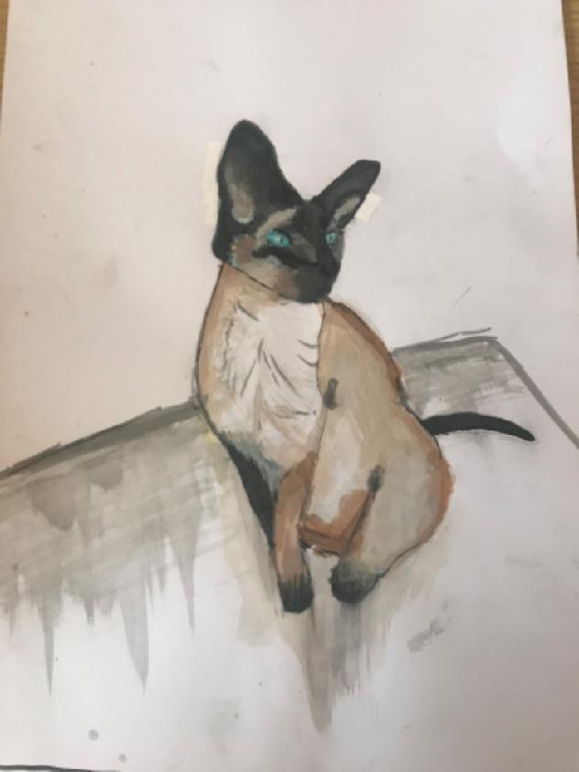
ADÉLA

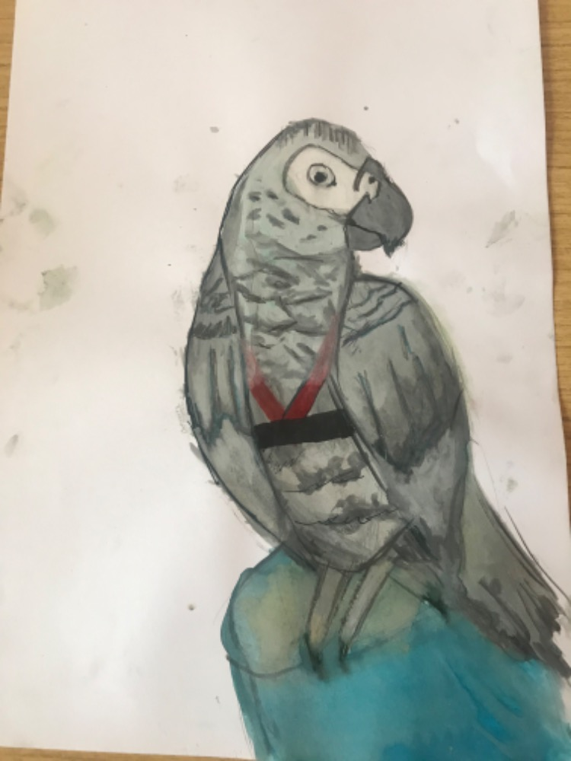

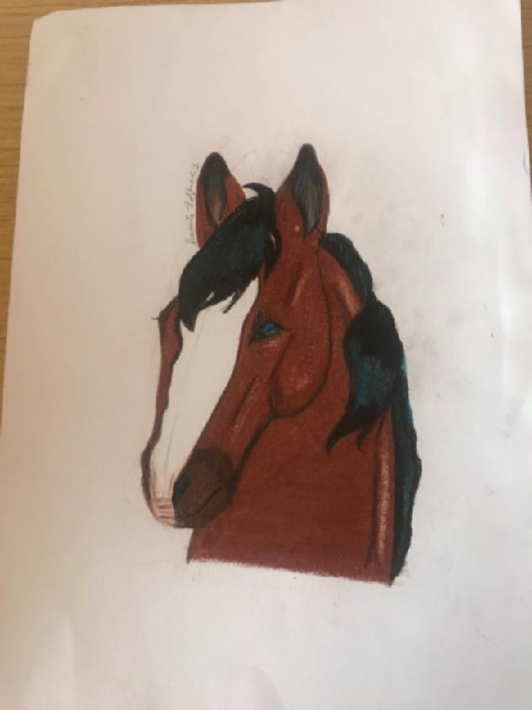

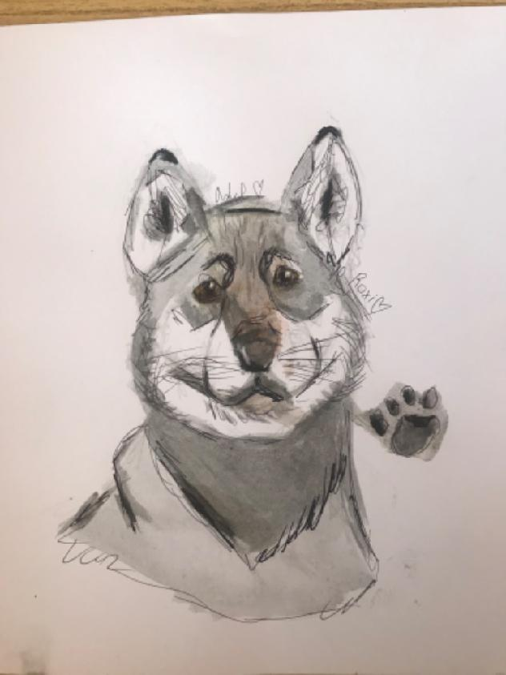
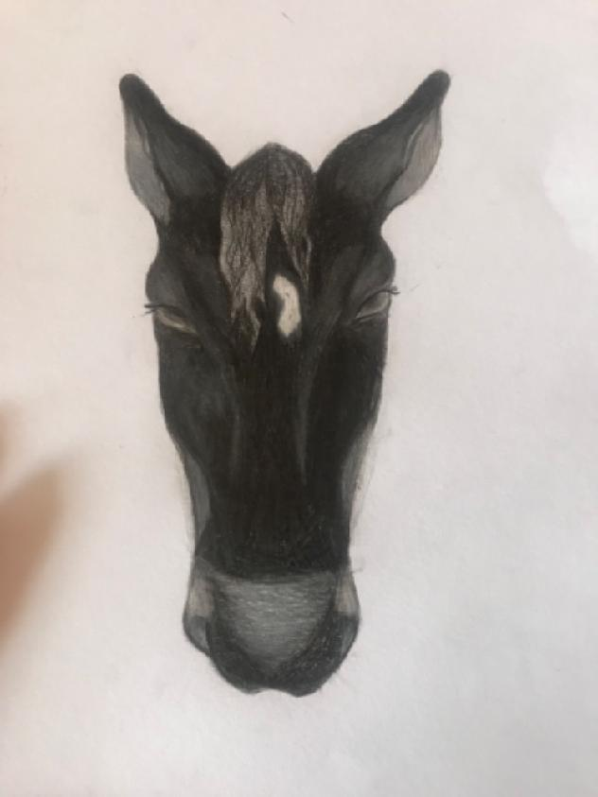

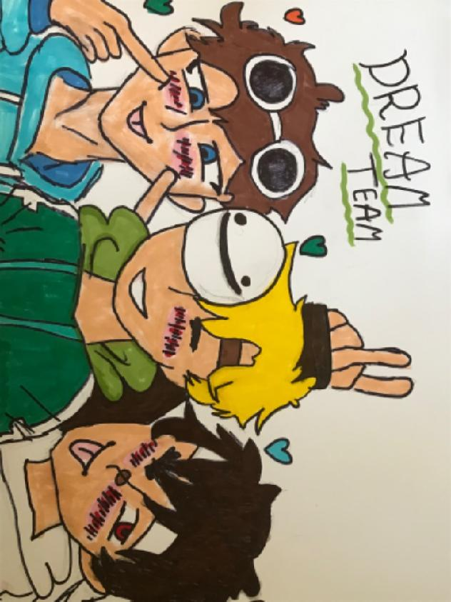
LEA

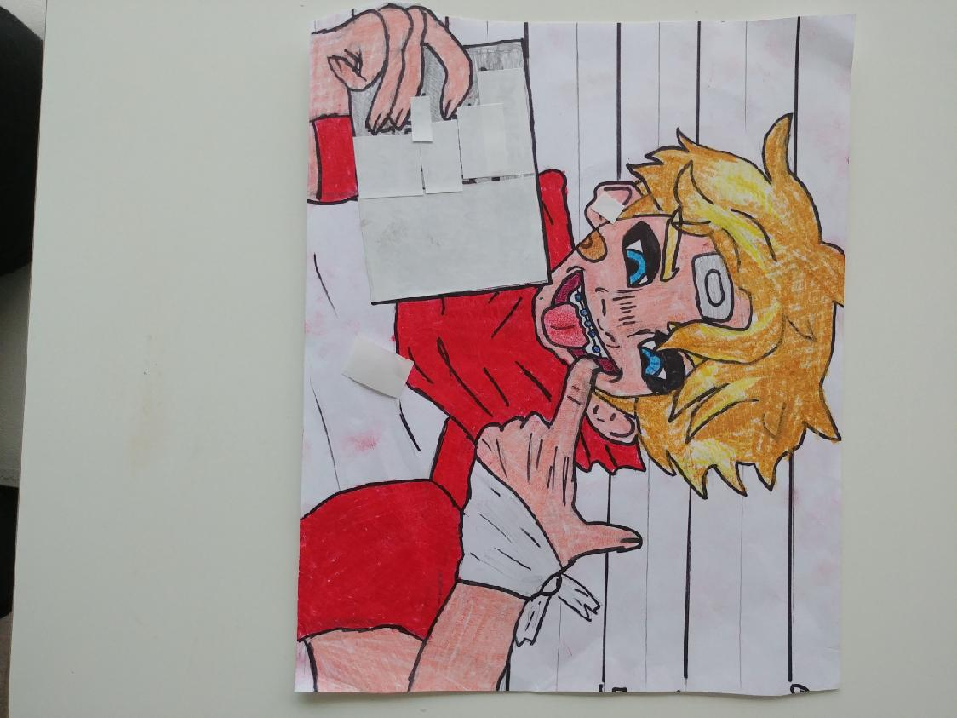

Projektový den RO -BO -TI-KA

Robotické stavebnice a robotické hračky jsou v dnešní době nedílnou součástí našeho života a nacházejí své místove výuce. Rozvoj robotiky probíhá i na naší škole ve formě kroužku ROBOTICKÝCH HER pro 2. stupeň. Scházíme se každé pondělí. Propojujeme zde robotické stavebnice s naším logickým myšlením a zároveň trpělivostí a přesností. Používáme robotické stavebnice řady VEX IQ, Ozoboty a robotické stavebnice řady LEGO WeDO. V březnu se na škole konal Projektový den s robotikou.
Za kroužek vedoucí Radka Zdrhová
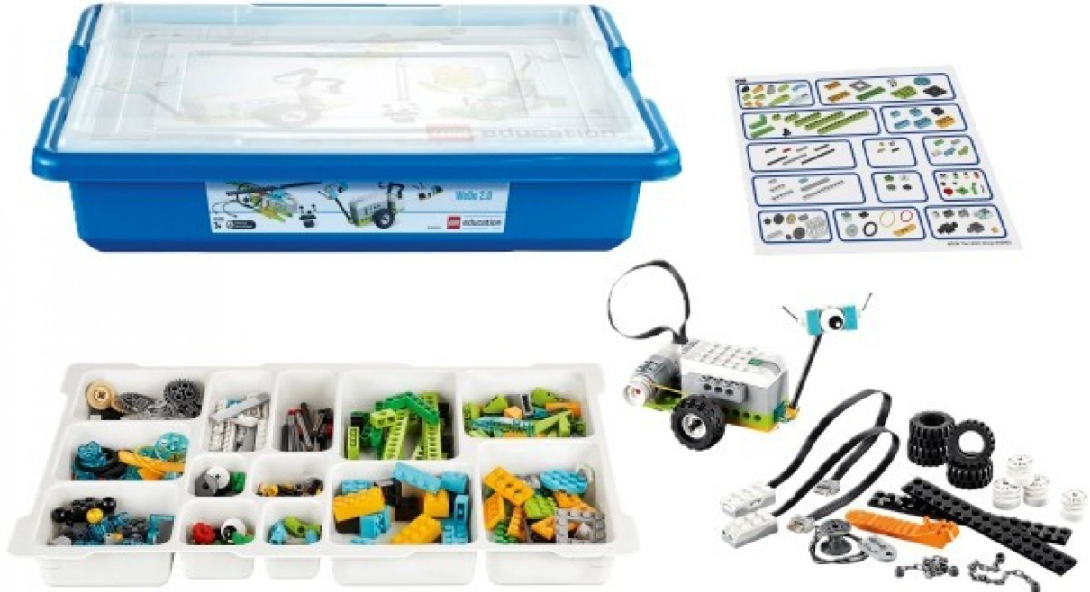

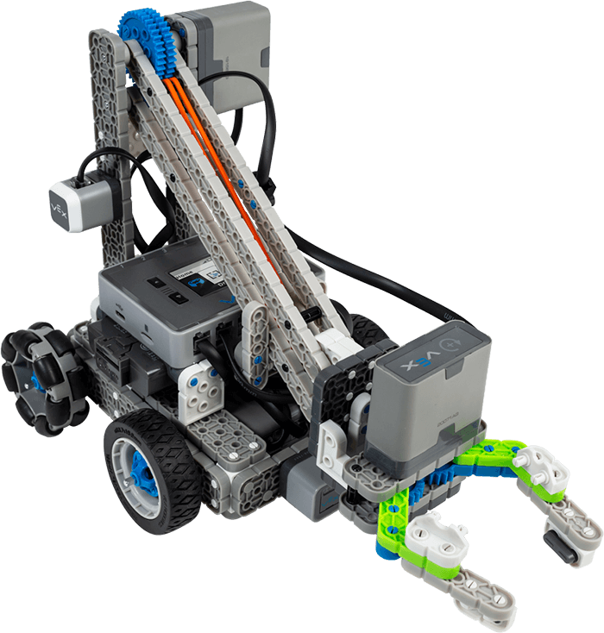

„Kluci v akci“
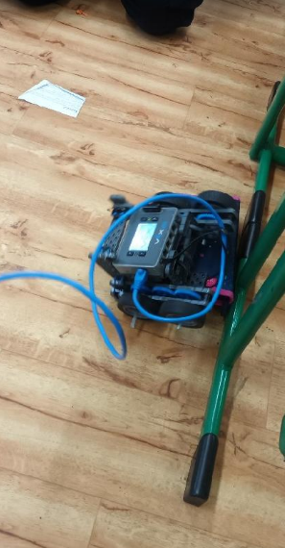
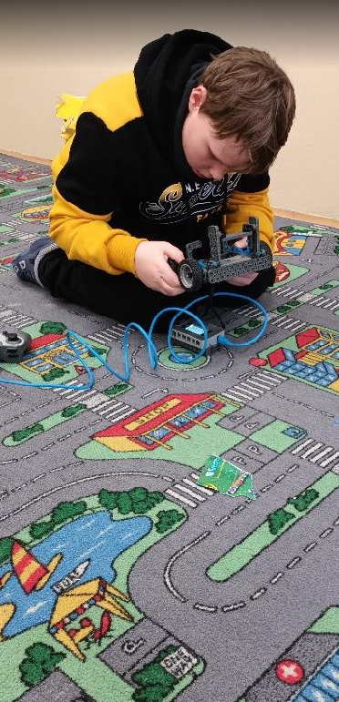

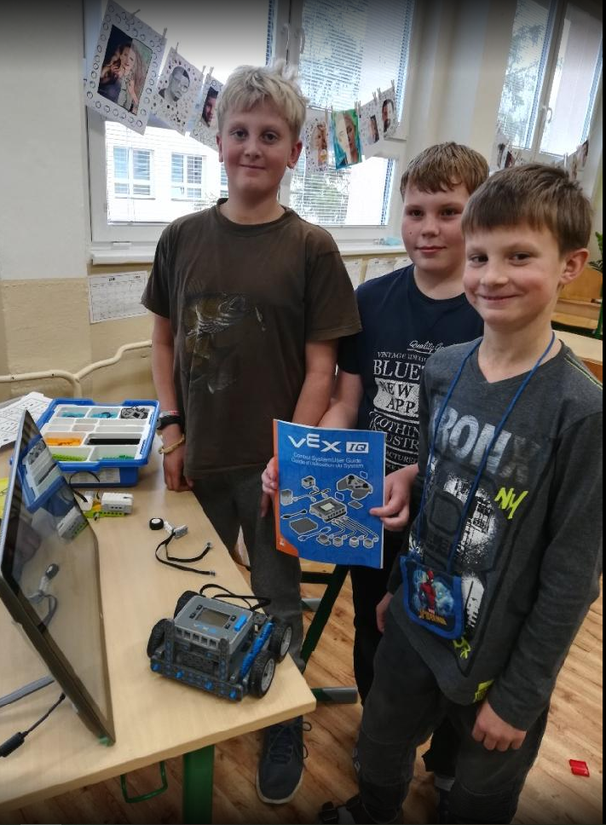

Není tygr jako tygr aneb zase něco z výtvarky
Výtvarku máme fakt skoro všichni rádi. Holky asi trochu víc než kluci, ale i tak. Vždycky jsme zvědaví, co si pro nás paní učitelka Jarolímová připravila. Nikdy to není stejné a vždycky je to výzva i zábava. Tradičně vám v časopise otiskujeme malou ukázku z jedné hodiny výtvarné výchovy.
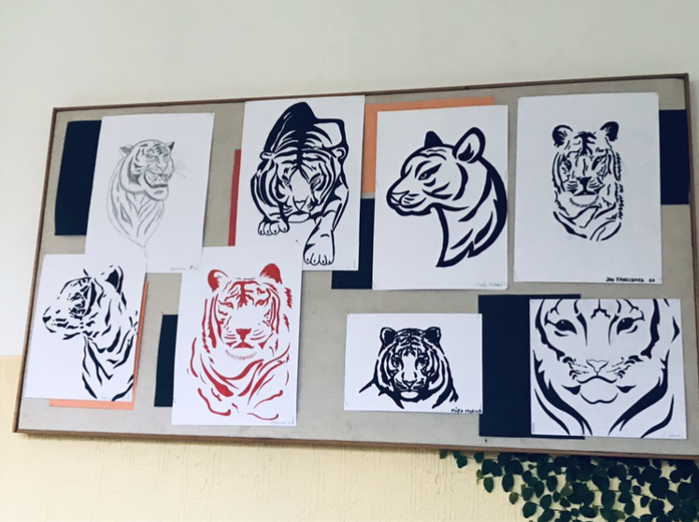

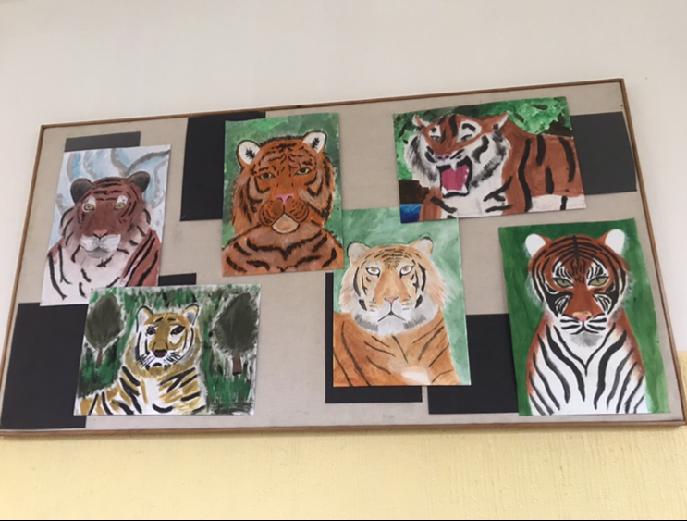

Už to víme. Mír není samozřejmostí

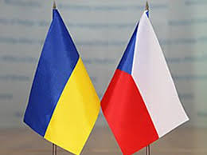

Ukrajina (Україна) je stát ležící ve východní Evropě. Rozlohou je druhou největší zemí Evropy po evropské části Ruské federace, se kterou na východě a severovýchodě sousedí. Ukrajina má rozlohu 603 628 km². S populací asi 41,7 milionu lidí je osmou nejlidnatější zemí Evropy. Hlavní a největší město Kyjev leží na Dněpru, nejdelší a nejdůležitější ukrajinské řece.
Území dnešní Ukrajiny je obydleno přibližně od roku 32 000 př. n. l. Během středověku byla oblast klíčovým centrem kultury východních Slovanů. Mocný stát s názvem Kyjevská Rus se rozpadl po mongolském vpádu ve 13. století a poté bylo území napadeno, ovládáno a rozděleno různými mocnostmi, včetně Polsko-litevské unie, Rakouska-Uherska, Osmanské říše a Ruska.
V důsledku ruské revoluce v roce 1917 vzniklo ukrajinské národní hnutí za sebeurčení a byla vyhlášena Ukrajinská lidová republika. Po druhé světové válce se západní část Ukrajiny sloučila do Ukrajinské sovětské socialistické republiky a celá země se stala součástí Sovětského svazu. Ukrajina získala nezávislost až v roce 1991 po jeho rozpadu.
Po získání nezávislosti se Ukrajina vyhlásila za neutrální stát a navázala partnerství s mnoha demokratickými zeměmi. V roce 2013 se její vláda rozhodla pozastavit dohodu o přidružení Ukrajiny do Evropské unie a vyhledávat bližší ekonomické vazby s Ruskem. Tehdy začala několikaměsíční vlna protestů a demonstrací známá jako Euromajdan, což vedlo ke svržení této vlády. V roce 2014 Rusko vojensky zabralo ukrajinský poloostrov Krym.
Od roku 2019 je prezidentem Ukrajiny Volodymyr Oleksandrovyč Zelenskyj. Je to národní hrdina, který od 24. února 2022 statečně brání Ukrajinu proti nemorální, protilidské vojenské invazi putinovského Ruska.
Text upraven ze zdroje https://cs.wikipedia.org/wiki/Ukrajina.

Ukrajina a my
Válka na Ukrajině se dotýká nejen těch, kteří bojují o život, ale nás všech, protože i my jsme součástí světa a válka nemůže být nikomu z nás lhostejná. Ukrajinské ženy a děti na útěku před ruskou agresí hledají pomoc a bezpečné zázemí. Češi nabízejí uprchlíkům z Ukrajiny ubytování, dopravu, finanční i materiální pomoc. Na pražské hlavní nádraží i jinam denně přijíždějí stovky Ukrajinců, kteří prchají před válkou. Většina z nich nemá s sebou víc než batoh s pár základními věcmi. Humanitární pomoc a peníze pro Ukrajinu přijímá řada nadací a organizací, například Člověk v tísni a Český červený kříž. Naše škola se také rozhodla trochu přispět k této pomoci. Školní parlament odsouhlasil zaslání částky 20.000 Kč nadaci Člověk v tísni. Finanční částka byla poskytnuta z výtěžku naší podzimní akce „Zachraň strom“, o které jsme informovali v předminulém čísle časopisu.
I k nám do školy v Trhových Svinech přišly děti z Ukrajiny. Většinou na první stupeň. Některé z nich mají v našem městě nebo okolí své příbuzné. Zdá se, že se všechny docela rychle sžívají s novými spolužáky i s chodem školy. Učitelé i my se jim snažíme pobyt v neznámém prostředí ulehčit a jsme ochotni jim se vším pomoci. Několikrát týdně mají vyhrazené hodiny pro výuku češtiny. Jsme překvapeni, jak jsou si oba naše jazyky podobné. O to lépe můžeme vzájemně komunikovat. Někdy si pomůžeme i angličtinou. Učitelé s nimi mluví rusky nebo anglicky. Tady se nám skutečně ukázalo, jak jsou cizí jazyky v životě důležité!
Co si myslíme
Současné dění na Ukrajině zasahuje nás všechny. Ať už se to týká situace s utečenci, kteří prchají před bombami do evropských zemí, i k nám, narůstající inflace, ruské ropy, možného většího válečného konfliktu nebo obecného strachu ve společnosti, čeho může být Putin schopný. Důležité je, abychom doufali v sílu Ukrajiny av to, že se konflikt nerozšíří do zbytku světa. #славаУкраїні Tereza Špilauerová 9.B
Střílejí po vašich rodičích, skrýváte se před bombami. Nebojte se, lidé ze všech zemí na vás myslí. Zase budete žít své životy v míru. Jste stateční. Zase se budete usmívat a vyjdete do ulic v nové radosti. Vydržte prosím, snad už jen pár dní. Opatrujte se maličtí! Jana Eiblová 9.B

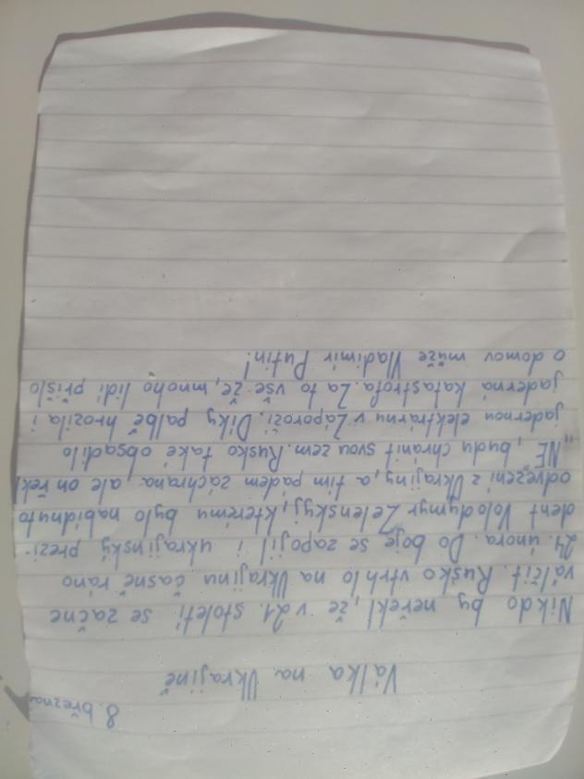

Natálie Neubergerová 7.C

Na chodbě jsme si vyvěsili naše srdce pro Ukrajinu.
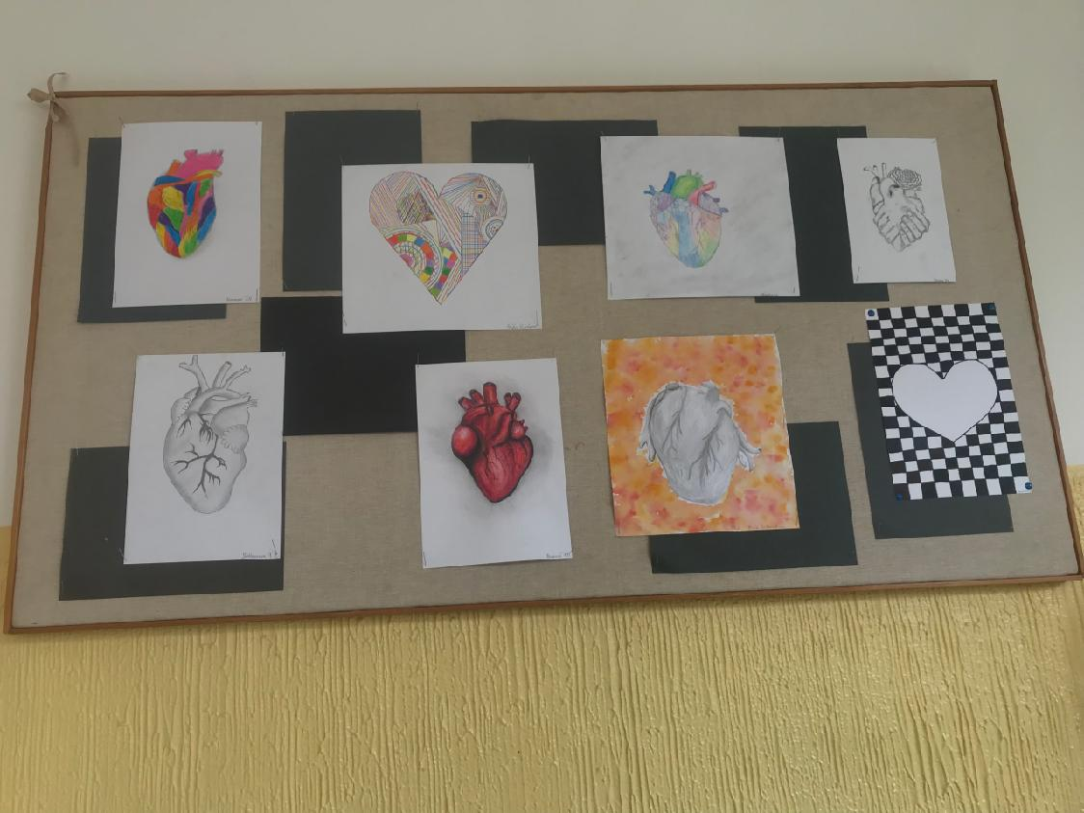

Deutschstunde
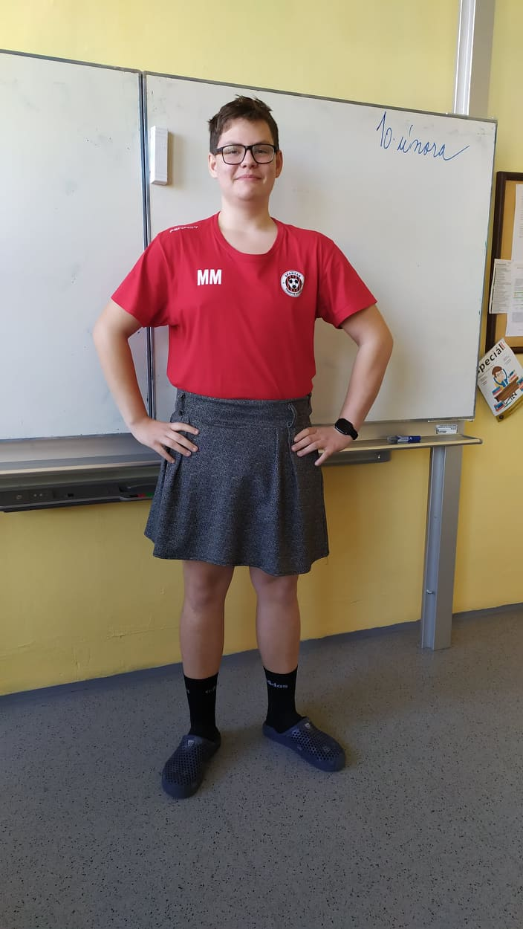
V hodinách němčiny jsme probírali téma „Kleidung und Mode“ (Šaty a móda). Kromě opět nezbytného „našprtání se“ slovní zásoby typu boty, čepice, kabát, šála, rukavice, šaty, sukně, slušet, obléknout si, vyzkoušet si atd. nemohla v „béčku“ nepřijít na řadu zase nějaká zábavička, o kterou se nezřídka postará Martin. No co ho tentokrát mohlo jiného napadnout, než toto: Při konverzaci o tom, co si na sebe obléká, musel přijít výrok, že nosí i sukně. Vyučující na jeho rádoby vtípek reagovala s pochopením a řekla, že mu věří, ale aby to dokázal ostatním, měl by si na příští hodinu nějakou svou sukni obléct. Nemohlo to v tomto případě dopadnout jinak! Na němčinu v sukni přišel a s radostí se nechal před celou třídou vyfotit. Musíme prozradit, že stejný nápad jako Martin měl ještě jeden náš spolužák, jenže tomu prý „máma žádnou sukni nechtěla půjčit“. To chápeme! Tak ho raději ani nebudeme jmenovat. Víme to jen my,9.B, a my držíme slovo! PS. Služba tu hodinu zapomněla napsat na tabuli datum německy: den 10. Februar. Tereza Špilauerová 9.B

Martinovi chyběly k dokonalému outfitu jen lodičky. Nebo ne?!
Volitelky
Naše základka nám na druhém stupni nabízí i některé povinně volitelné předměty. Například v sedmičce si mimo jiné můžeme zvolit předmět „Historický seminář“. Většinou si ho zvolí ten, kdo má rád dějepis, a tak tomu většinou odpovídají i velmi pěkné známky a strach z předmětu tu nebývá zvykem. A to je dobře. Kéž by to tak bylo v každém předmětu a v každé hodině! Témata bývají různá. Trochu se opakuje aktuální látka z dějepisu, ale většinou tu cestujeme křížem krážem historickými časy pomocí her, kvízů, videí, soutěží a referátů. Přikládáme jen malou ukázku toho, co nás bavilo. Bohužel z fotodokumentace toho asi moc nepřečtete, ale podívat se můžete: Popravené královny, antické božstvo, Desatero nebo středověké listiny.
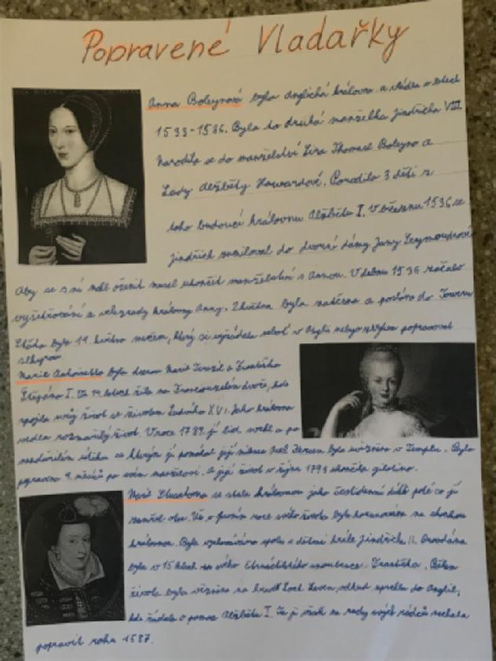
Královny s neblahým osudem

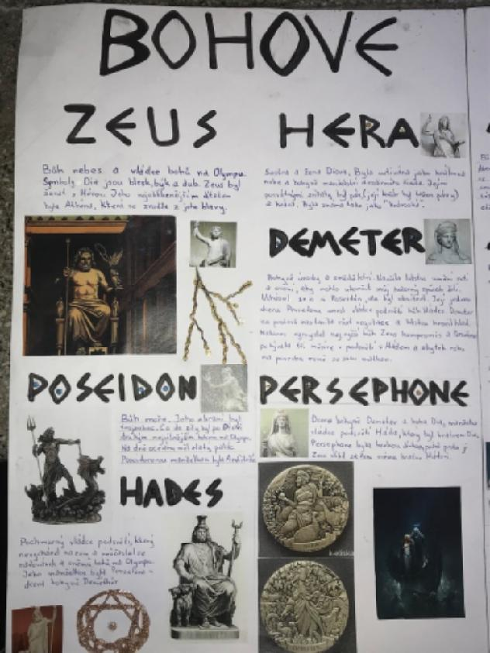

Bohové na Olympu

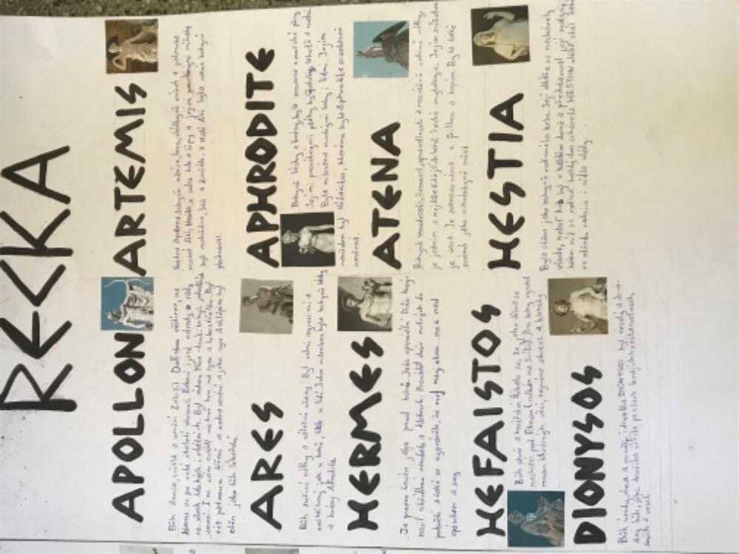

Desatero také patří k historii

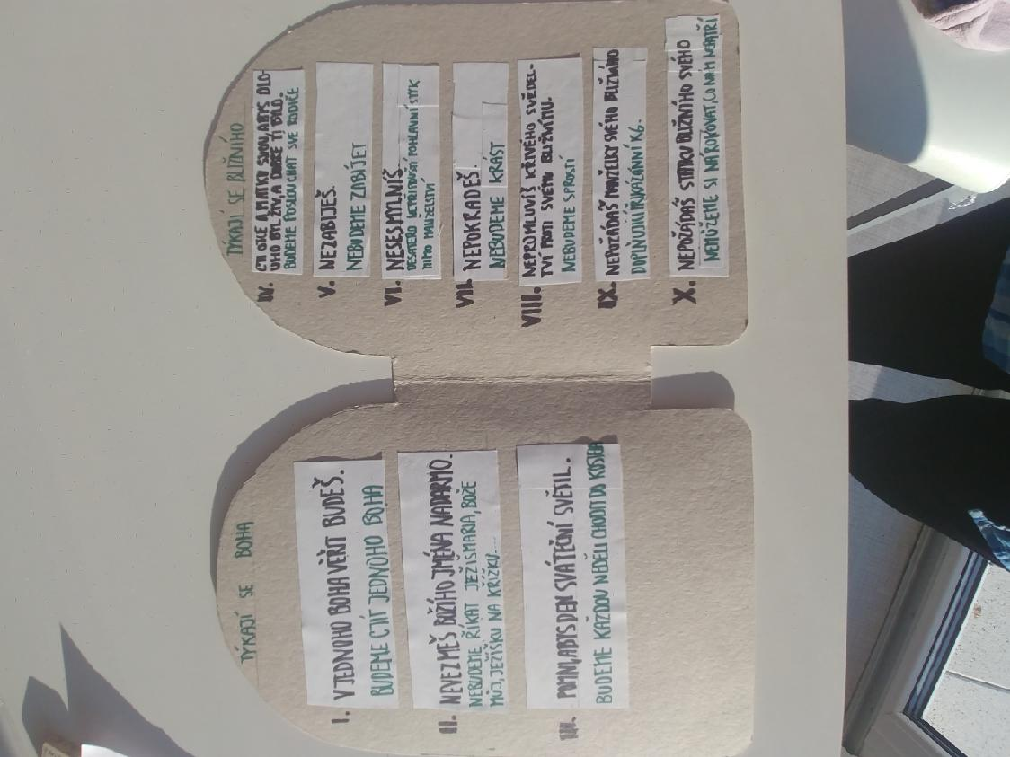

Pergamenové a jiné listiny
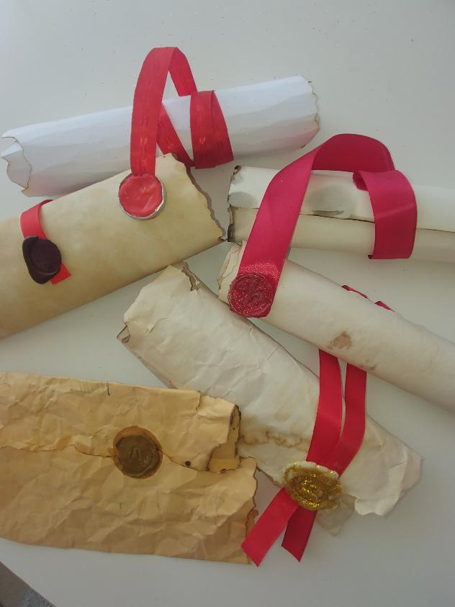

Pergamenové a jiné listiny

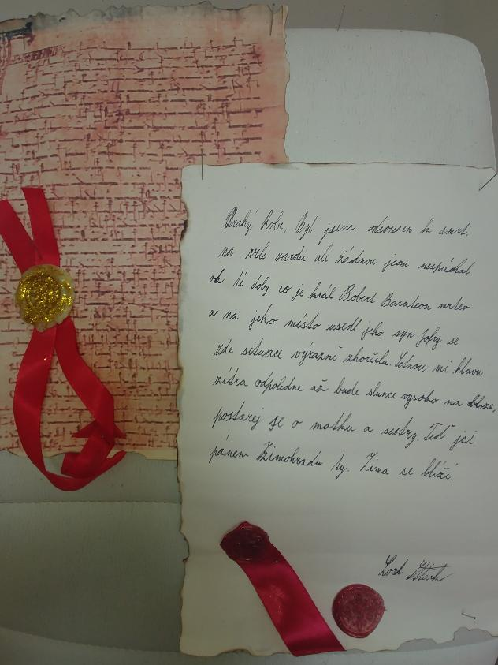

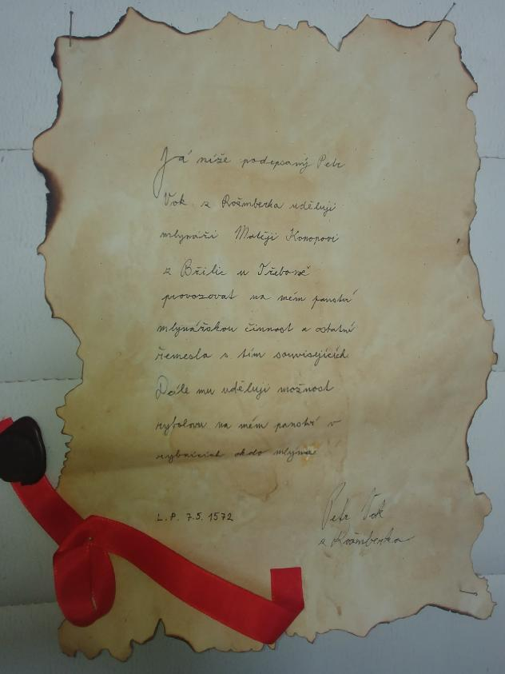

Marka ze 4.B baví vlastivědná prvouka
a vytváří si historické komiksy. Otiskujeme malý úryvek jednoho z nich.
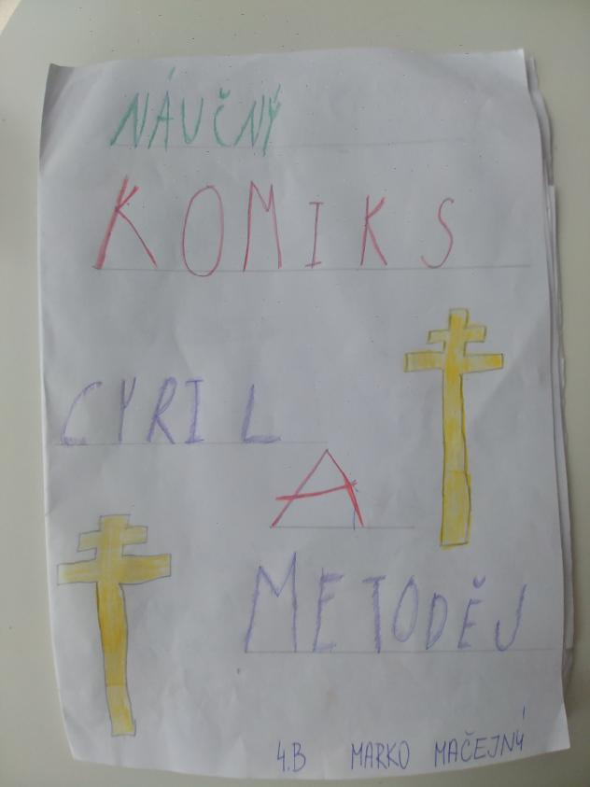
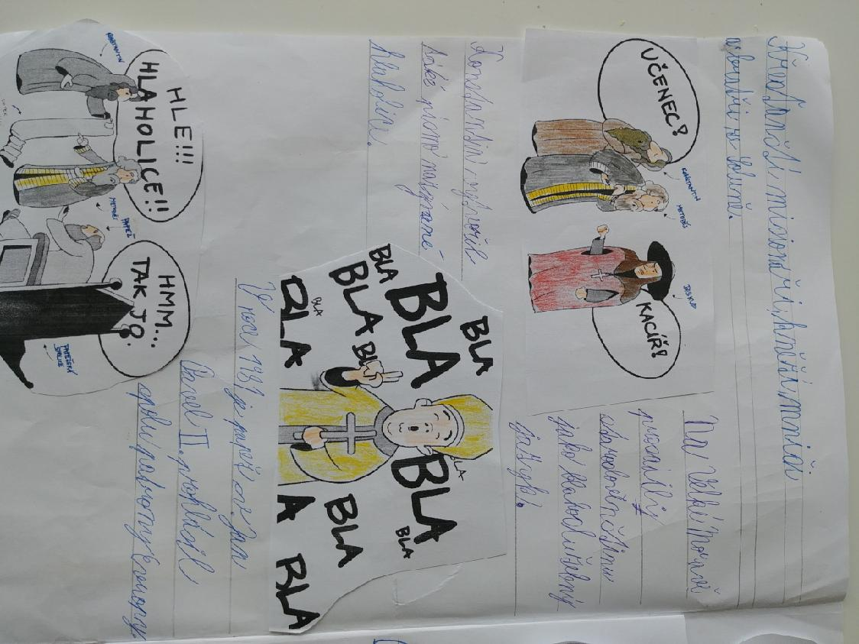

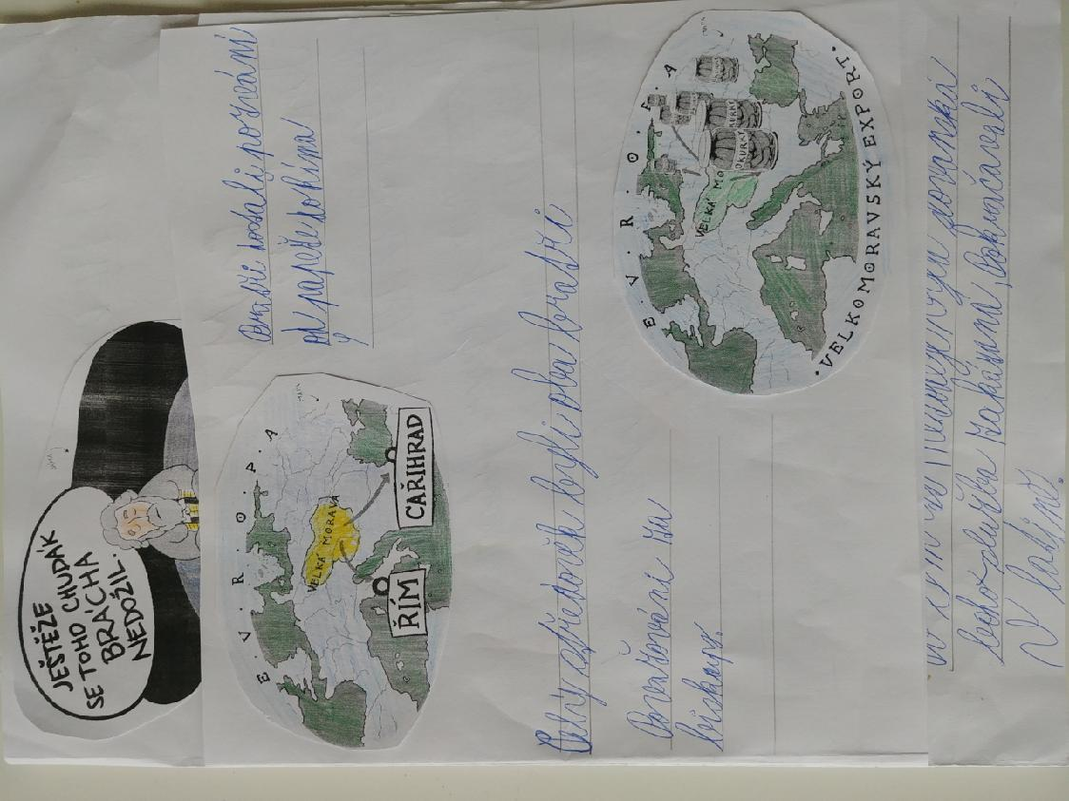

Bezpečný pes ve školní družině
Po dlouhé covidové odmlce jsme ve školní družině mohli udělat zase nějakou zábavnou akci. A jak jinak začít jaro, než se zvířaty (konkrétně se psy).
V úterý a ve středu 15. a 16. března k nám přijela paní Katka z Kynologického servisu se svým psem Guccim a s jejich programem „Bezpečný pes“. Společně nám ukázali stavbu psího těla, přiblížili nám řeč psího těla a hlavně nás všechny naučili, jak se máme chovat, když potkáme psa bez vodítka nebo když nás chce pes napadnout. Nakonec přišla odměna, jak pro Gucciho, tak pro děti. Děti mohly Gucciho podrbat za ouškem.
Nejdůležitější informace, které jsme se dozvěděli:
- NIKDY PŘED CIZÍM PSEM NEUTÍKEJ! – Pes má 4 nohy, nikdy mu neutečeš.
- NIKDY SI PŘED CIZÍM PSEM NEDÁVEJ RUCE DO KAPES! – Bude si totiž myslet, že máš pro něj nějakou dobrotu.
- NIKDY NA CIZÍHO PSA NEKŘIČ! – Spíše ho k sobě přilákáš.
- BEZ DOVOLENÍ ŽÁDNÉHO PSA NEHLAĎ! – Pokud je pes na vodítku, vždy se zeptej jeho páníčka, zda si ho můžeš pohladit.
Myslím si, že tato návštěva u nás ve školní družině nebyla poslední.
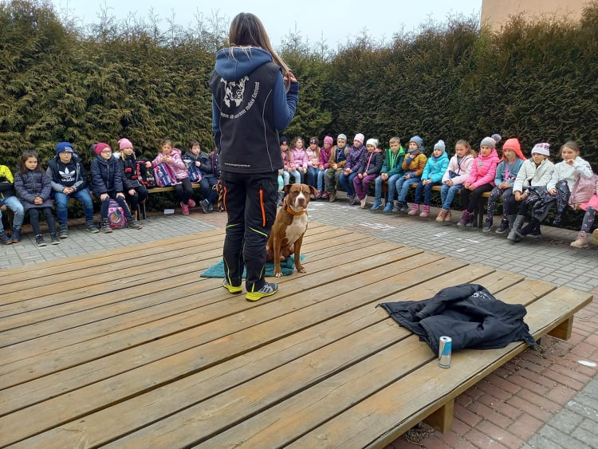
Za děti ŠD vychovatelka Mirka Pišingerová

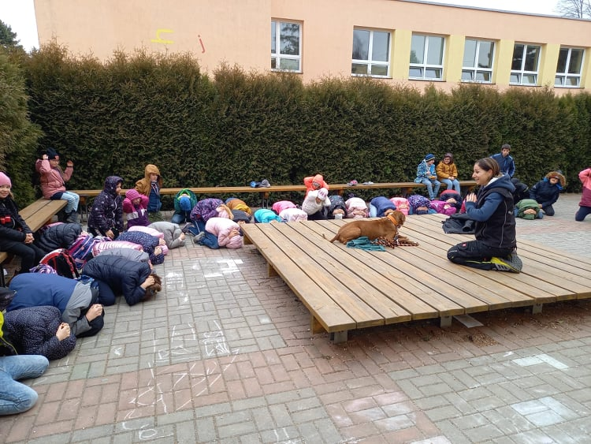
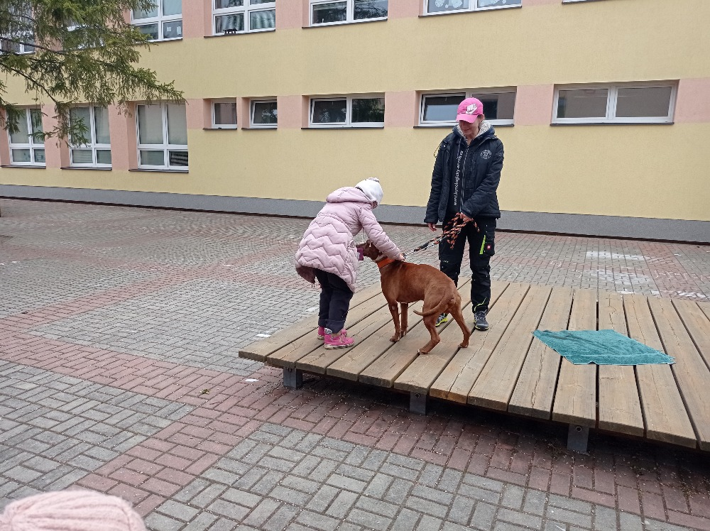
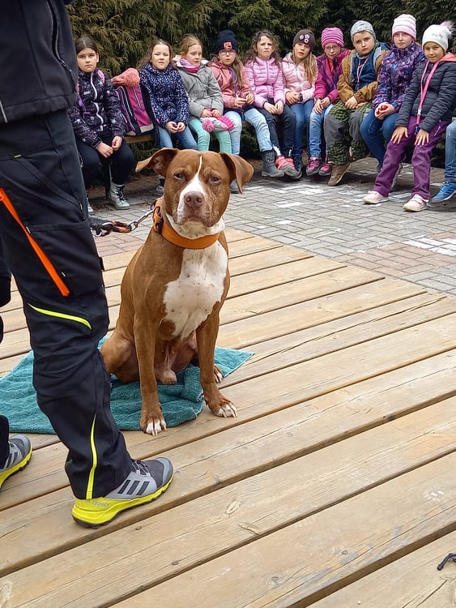
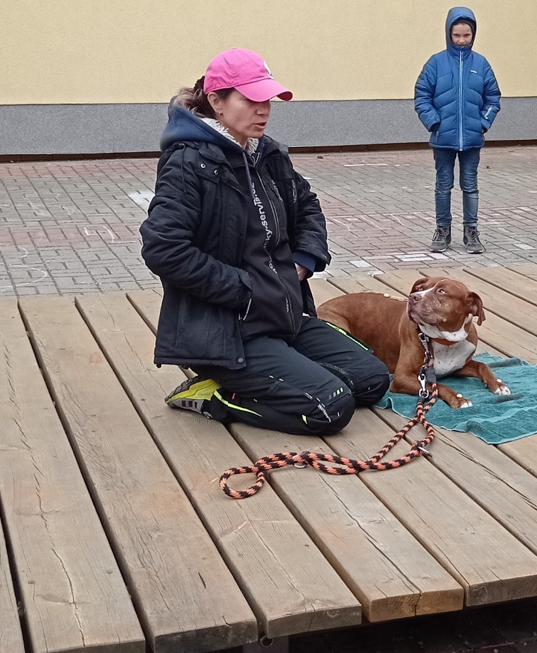

VELIKONOCE
Co o nich víme
Velikonoce jsou nejvýznamnějším křesťanským svátkem, oslavou zmrtvýchvstání Ježíše Krista. Vedle toho jsou Velikonoce obdobím lidových tradic spojených s vítáním jara. Velikonoce jsou pohyblivý svátek, datum se rok od roku mění. Neděle Zmrtvýchvstání připadá vždy na první neděli po prvním jarním úplňku po rovnodennosti, tedy na měsíc březen či duben. Už týden před velikonoční nedělí začíná období, které se označuje jako pašijový týden. Během něho si křesťané připomínají poslední dny Ježíše Krista – zradu, ukřižování a vzkříšení.

Škaredá středa
Škaredá nebo také Sazometná středa má připomínat Jidášovu zradu, tedy škaredý skutek. Sazometná proto, že se v ten den mají vymetat saze z komína.

Zelený čtvrtek
O Zeleném čtvrtku bychom měli jíst špenát, zelí nebo třeba salát z kopřiv, abychom byli po celý rok zdraví, jak tvrdí jeden z velikonočních zvyků. V tento den si křesťané připomínají poslední večeři Páně, na které Ježíš ustanovil svaté přijímání. Večer pak odlétají zvony do Říma, v kostelích zavládne až do Bílé soboty ticho a zvonění nahradí děti s řehtačkami. Jejich zvuk prý vyhání nečisté síly z domů a stavení.

Velký pátek
Podle evangelií zemřel v ten den Kristus na kříži ve tři hodiny odpoledne. Na památku jeho utrpení se v tento čas konají církevní obřady. Je to den, kdy by se křesťané měli postit.Velký pátek je podle pověr spojen s kouzly. Otevírají se poklady ve skalách.

Bílá sobota
Bílá sobota je pro věřící dnem ticha a očekávání. Křesťané se stále postí a oplakávají Ježíše Krista ležícího v hrobě. Po celý den se nekonají žádné liturgické obřady. Lidé chodí do ztichlých chrámů navštěvovat takzvané Boží hroby. O sobotě se ale také bílilo a uklízelo. Příprava na Hod boží velikonoční musela být důkladná.

Boží hod
V noci ze soboty na neděli vstal Ježíš z mrtvých, přichází Velká noc a po ní Boží hod velikonoční. Křesťané se v ten den radují z jeho příchodu. Na Boží hod se pekly a světily velikonoční pokrmy (mazance, vajíčka, chléb, beránci).

Velikonoční pondělí
Velikonoce končí starým zvykem, pondělní pomlázkou. Splétat proutky z vrby nebo břízy už dneska neumí každý kluk jako kdysi. Je snazší si spletenou pomlázku koupit. Na trzích se prodávají pomlázky, které jsou skutečně mistrovskými díly. A proč se jimi holky šlehají? Aby byly zdravé, svěží a ohebné. Přesně jako ty svázané proutky.
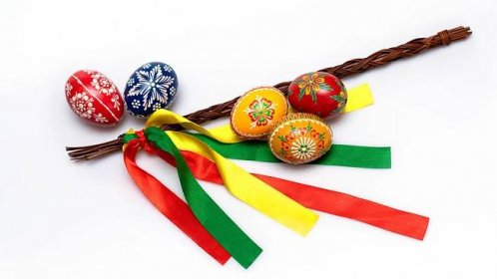

Malovaná vajíčka neboli kraslice
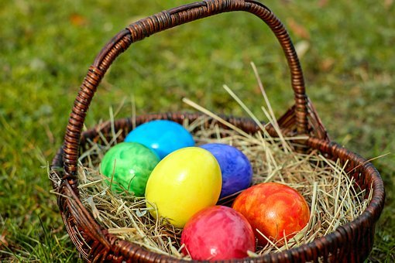

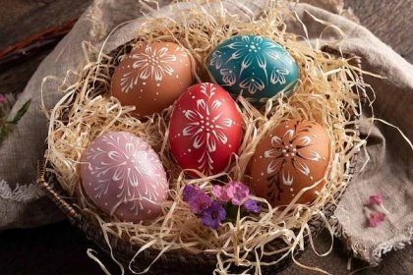

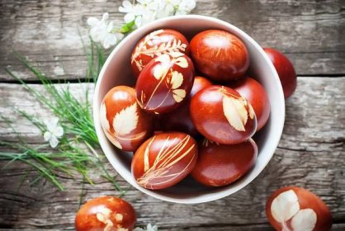

Vejce je symbolem zrození nového života. Na Velikonoce se uvařená nebo vyfouklá vejce malují a zdobí různými technikami. Říká se jim kraslice. Nikde jinde prý nenajdeme tolik technik, vzorů a způsobů zdobení jako právě v Čechách a na Moravě. Známá je technika batikování (barvy a vosk), gravírování (vyškrabávání do barvy), malování (barvami a voskem), nalepování (kousky slámy), barvení v cibulových slupkách, kopřivách, červené řepě aj. Vajíčka darovávala děvčata chlapcům jako odměnu za vyšlehání. Ale dneska už to je jinak. Pro vajíčka si chodí koledovat už jen menší děti a většinou si z koledy odnášejí spolu s vajíčky i perníčky, zajíčky a jiné cukrovinky.
Velikonoční kuřátka, zajíčci a beránci
A k vajíčkům neodmyslitelně patří i kuřátka, zajíčci a beránci, kteří také znamenají zrození nového života a příchod mláďátek na jaře na svět. Symbol zajíčka pochází z Německa, kde právě on dětem přináší čokoládová vajíčka. V Čechách tento zvyk není tolik rozšířený, i když už i u nás děti hledají vajíčka schovaná zajíčkem někde na zahradě. Beránek má také křesťanský význam, symbolizuje obětování Ježíše Krista. Beránek je památkou na jeho ukřižování. Ježíš Kristus byl právě jako nevinný beránek obětován.
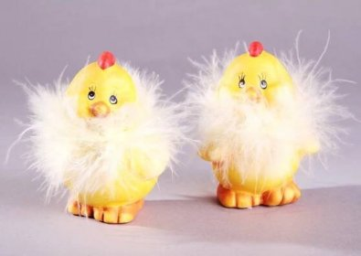

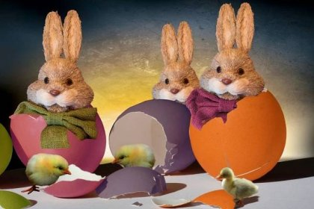

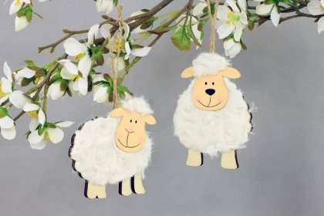

Velikonoční jidáše, mazanec a pečený beránek
V našich domácnostech se ještě dnes zachovává tradice pečení velikonočního pečiva. Jidáše jsou sladké kynuté pečivo různých tvarů, pomazané medem. Nejčastější tvar má připomínat provaz, na kterém se oběsil Jidáš – zrádce Ježíše. Mazanec je vlastně z podobného těsta, navíc obsahuje jen rozinky. Má kulatý tvar připomínající slunce, kterého bude v dalších dnech přibývat. Na vršku se mazanec před pečením nařízne do kříže, a tak připomíná kříž, na kterém byl Kristus ukřižován.
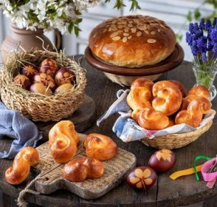

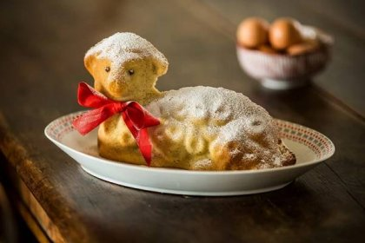
A nejlepší je beránek! Sladké bábovkové těsto ve formě beránka patří k Velikonocům nejen jako moučník, ale i jako dekorace na sváteční stůl. Peče se z piškotového nebo tvarohového těsta. Pečenému beránkovi se na krk uvazuje barevná stužka nebo rolnička, místo očí se dává koření hřebíček nebo rozinky a někdo si beránka ještě dozdobí kouskem zelené snítky. Většinou si na něm po velikonočním pondělí pochutnáváme další den ráno ke snídani. Možná, že je škoda ho vůbec zakrojit, ale co dělat, když na něj bývá tak veliká chuť. Tak aspoň ho začínáme krájet odzadu a hlavička přijde na řadu až nakonec.

Obrázky z https://search.seznam.cz/obrazky/?q=velikonoce&sgId=&thru=&aq=
4.A – třída plná zajíců a kohoutů
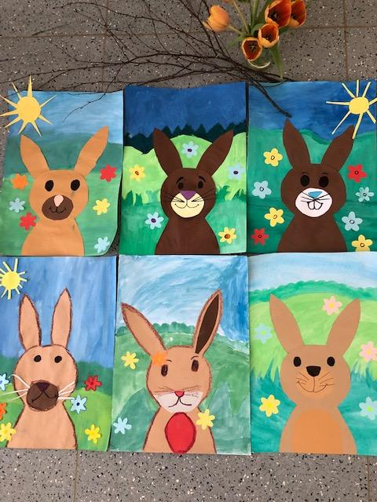
Třída 4.A se „pustila do zajíců a kohoutů“. Paní učitelka Jana Pavlová nám poslala ukázku z jejich hodin výtvarné výchovy. Vypadá to, že se Velikonoce blíží…
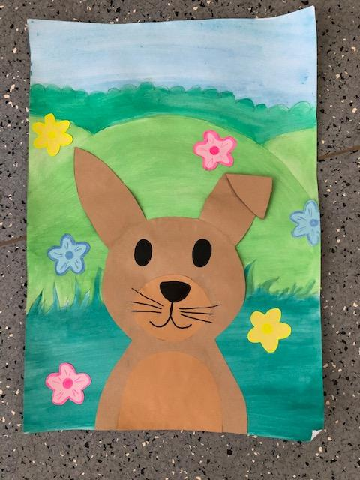
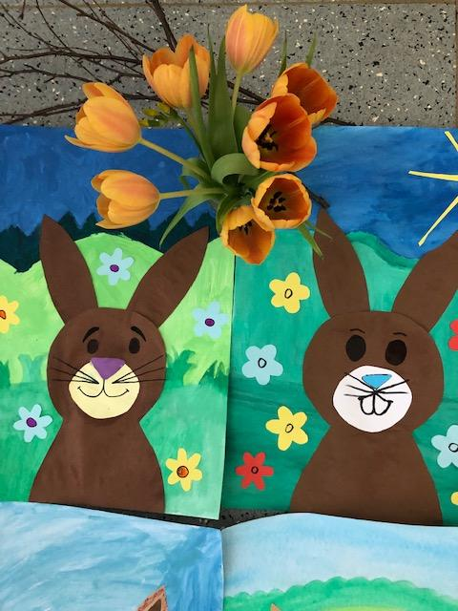

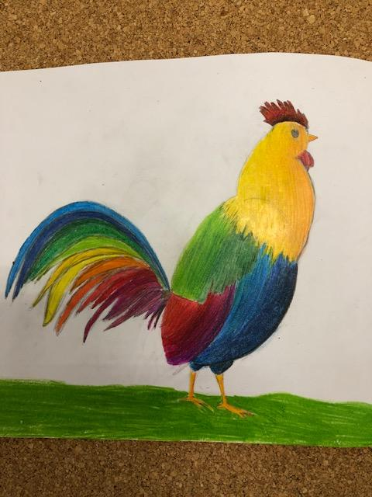
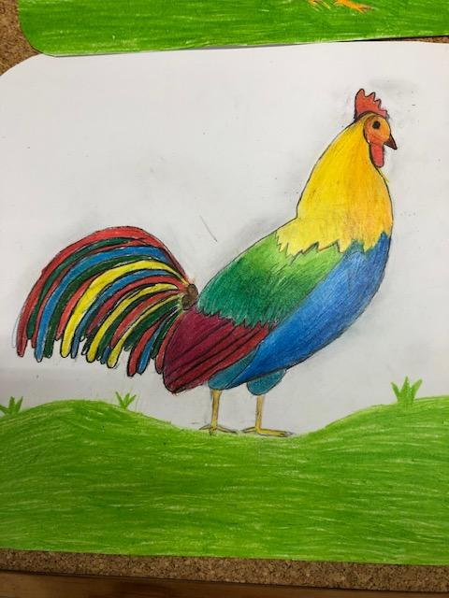

Ti mladší pro ty nejmladší
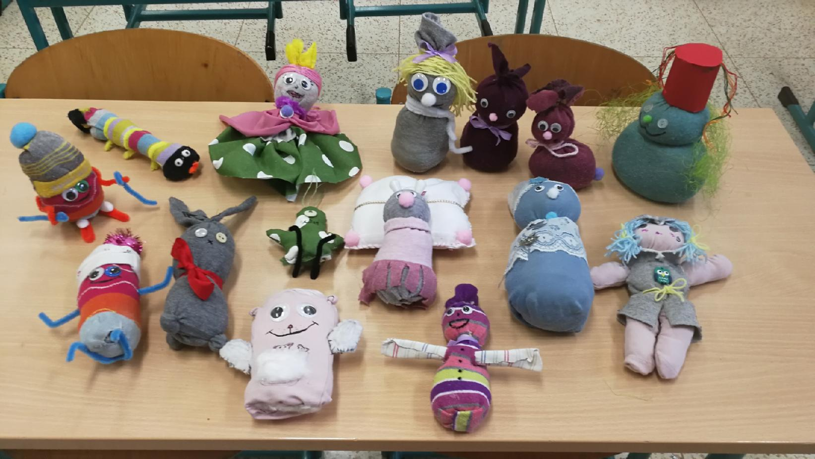
Žáci prvního stupně vyrábějí pro nové prvňáky drobnosti na uvítanou při zápisu. Každá třída přišla s jiným nápadem. Na pracovním vyučování se například vyráběli maňásci, jinde se vystřihovalo, kreslilo a lepilo. Připravují se ještě další drobnosti pro prvňáčky, ty už ale v tomto čísle nestačíme ukázat. Jsou zatím „ve výrobě“.

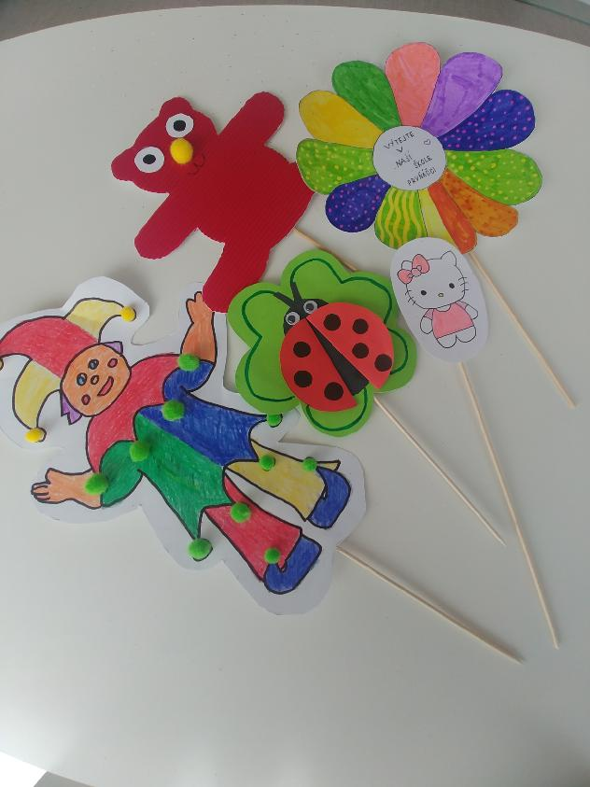

Chemie může být i zábavná
V hodinách chemie v devátých třídách děláme s paní učitelkou Jůzlovou docela často různé pokusy. Dokazovali jsme si například přítomnost cukrů a bílkovin, izolovali jsme DNA z přezrálého ovoce, čichem i chemicky jsme rozlišovali textilie rostlinného a živočišného původu a mnohé další. Poslední měsíc se pokusům věnujeme ještě častěji, vždy jednu hodinu týdně. Je to proto, abychom měli před přijímačkami trochu ulehčeno od teorie, kterou se samozřejmě také musíme učit.
Na poslední hodině jsme vyráběli destilát z kvašených jablek. Nadrcená jablka jsme 6 týdnů nechali kvasit. Potom jsme použili destilační aparaturu, pomocí které jsme si dokazovali přítomnost alkoholu v destilátu hořením. Pro větší názornost přidala paní učitelka do destilátu měď a plamen zezelenal. Když někoho chemie baví, nezdá se mu ani moc těžká. To ale asi platí u všech předmětů. Co nás nebaví, je pro nás těžké a je to pak vidět i na známkách.
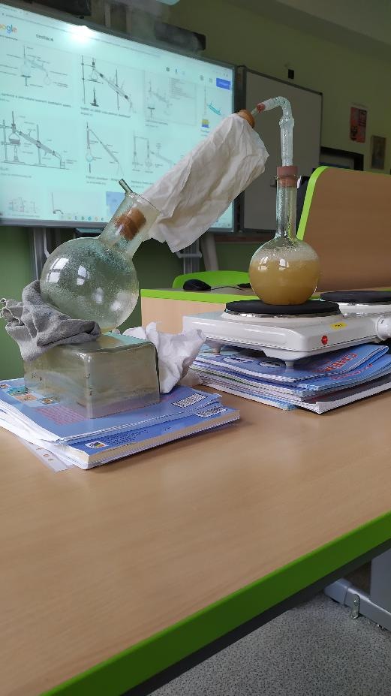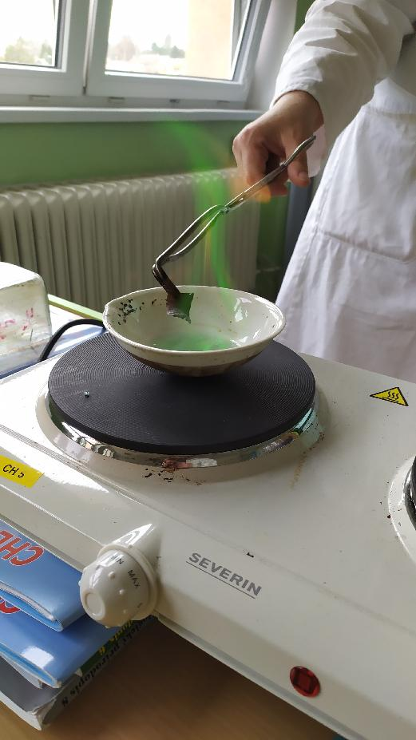

ZÁPIS Z 2. JEDNÁNÍ ŠKOLNÍHO PARLAMENTU ZŠ T. SVINY
Dne: 30. 3. 2022
Celkem: přítomno 29 ze 36 členů ŠP (všichni nepřítomní omluveni), z každé třídy alespoň 1 zástupce
Hosté: Mgr. Jiří Pavel (ředitel školy), paní Eva Rolínková (vedoucí ŠJ), Mgr. Hana Halešová (garant ŠP)
Průběh jednání:
- Prezence

- Dotazy
na vedoucí ŠJ, paní E. Rolínkovou:
- dostačující teplota obědů vydávaných po 6. vyučovací hodině – tento problém byl pouze na začátku šk. roku
- požadavek pestřejšího jídelníčku: po dodání nového robotu na těsto opět budou častěji knedlíky, sladká jídla z kynutého těsta, moučníky + vysvětlen systém tzv. spotřebního koše (ŠJ mají pevně stanoveno, jak často musí být ryby, luštěniny, knedlíky…), dojde k navýšení ceny obědů + bude bohatšívýběr salátů a moučníků + budou nová jídla – např. dny italské/mexické kuchyně
- slanost jídel:přísně kontrolována, ŠJ se má v nejbližší době dozvědět výsledky kontroly slanosti
- na ředitele školy, Mgr. J. Pavla:
- - zajistit pořádek/kamery v šatnách 1. a 2. pavilonu – finance, které by bylo třeba na pořízení kamer budou připraveny na případný nákup šatnových skříněk
- - opětovné pořízení automatu s jídlem/nápoji na školní chodbu – nebude (žáci ho ničili + tzv. pamlsková vyhláška povoluje prodávat jen zdravá = nesladká/netučná jídla, neslazené nápoje)
- - nedostatečné vytápění tříd – bylo vyřešeno (odvzdušnění radiátorů), v podobném případě nečekat na zasedání ŠP, ale řešit problém IHNED
- - při frontě před ŠJ během špatného počasí čekat ve vstupní místnosti školní budovy, do ŠJ jít, až fronta před ní opadne
- - dotazy na systém programu MLÉKO DO ŠKOL, na nabídku kroužků šk. klubu, na drobné nedostatky ve vybavení/úklidu tříd a šaten
- - PROBLÉMY s udržováním čistoty na WC/porušování pravidel šk. řádu – p. ředitel poprosil touto cestou členy ŠP a tím i ostatní žáky, aby pomáhali s dodržováním hyg. pravidel a školního řádu (nejen) v prostorech WC
- Závěr

Průběh schůze řídil předseda ŠP - Adam Plánek z 9.A.
Zapsala: H. Halešová
Několik tipů mimo školu
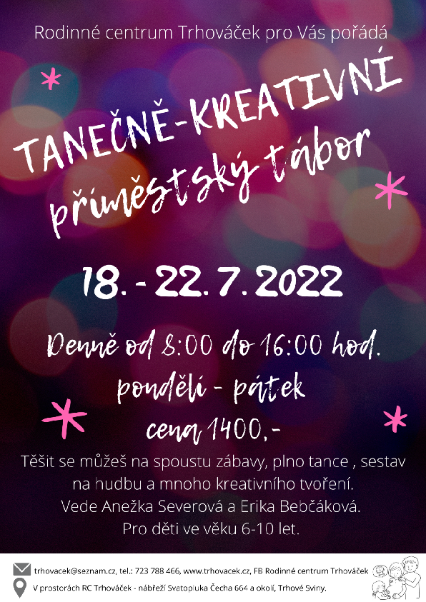
Paní učitelka Halešová redakci poslala několik tipů, jak strávit v našem městě příští volný čas, získat novou dovednost, poučit se nebo pobavit. Otiskujeme pro vás jen miniatury nabídek. Podrobnosti dostanete v informačním centru našeho města.

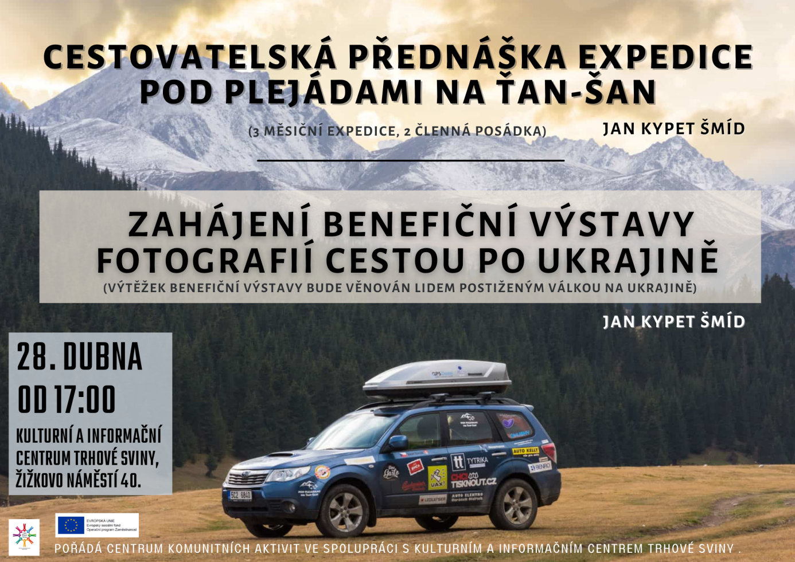

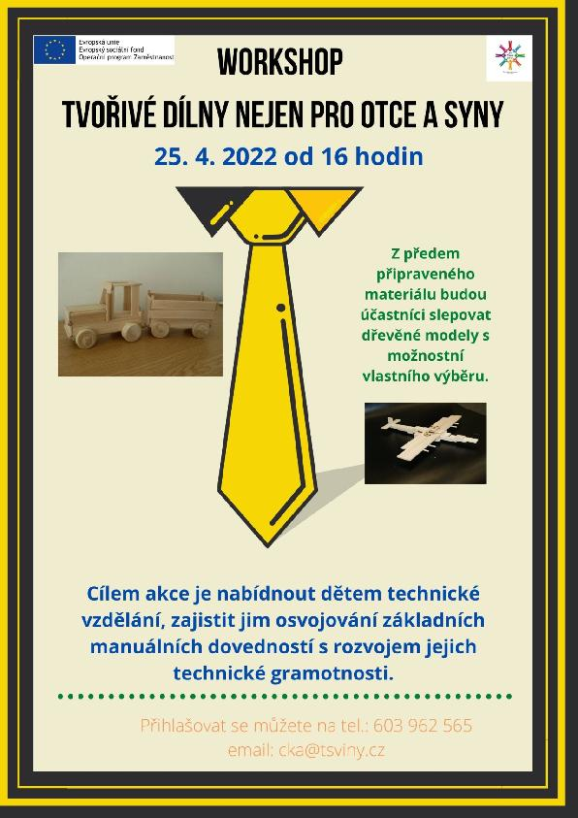
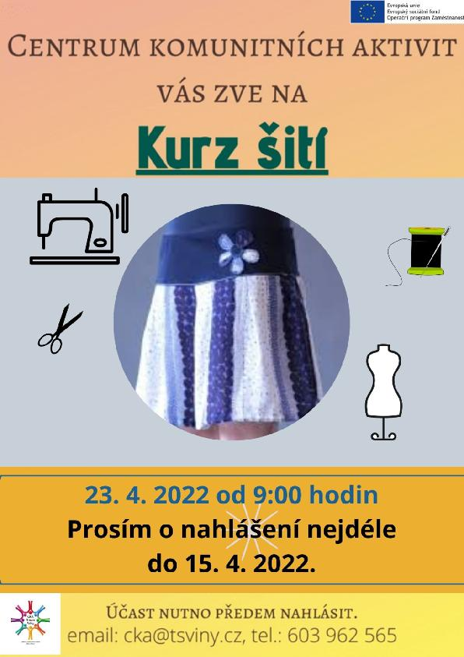

A něco školních anekdot a hádanek

„Jeníku, skloňuj slovo chléb.“ „Kdo, co? – Chléb.“ „S kým, s čím? – Se salámem.“ „Komu, čemu? – Mně.“
„Pane učiteli, jak bude vypadat test?“
„No… dostanete papíry a tam budou otázky.“
„Mami, dneska se mě ptala paní učitelka, jestli mám sourozence.“
„A cos odpověděl?“
„Že jsem jedináček.“
„A co na to paní učitelka?“
„Chválabohu!“
Táta říká dceři: „Jestli zítra dostaneš z té písemky pětku, tak zapomeň, že jsem tvůj otec.“ Druhý den se otec ptá: „Tak co jsi dostala z té písemky?“ Dcera po chvilce odpoví: „A ty jsi kdo?“
https://czechtheworld.com/vtipy-o-skole/#ixzz7OLmAzEKc

Rádi mne máte, života by beze mne nebylo. Ale kdo se na mne dívá, vždycky se mračí. Kdo jsem?
Patří ti to, ale tvoji přátelé to používají víc než ty. Víš, co to je?
Mám města, ale ne domy. Mám hory, ale ne stromy. Mám řeky, ale ne ryby. Kdo jsem?
https://czechtheworld.com/nejlepsi-hadanky/
Kdopak na vás vyplazuje jazyk?

